HUKUK FAKÜLTESİ BİRİM İÇ DEĞERLENDİRME RAPORU
LİDERLİK VE KALİTE
A.1. Liderlik ve Kalite
Hasan Kalyoncu Üniversitesi Hukuk Fakültesi, Hasan Kalyoncu Üniversitesi genelinde uygulanan kalite normlarını, Strateji ve Kalite Müdürlüğü ve HKÜ Kalite Komisyonu ile koordineli bir şekilde yürütmektedir. Özellikle, YÖK tarafından hazırlanan içerikler ile HKÜ Kalite El Kitabı olmak üzere ilgili araçlar ile birlikte Hukuk Fakültesi, kendi kalite politikasını;
- Eğitim ve öğretim hizmetinin tüm ilgili tarafların ihtiyaç ve beklentileri doğrultusunda güncellemesi ve karşılanması,
- Başta öğrenci ve çalışan olmak üzere iç ve dış tüm paydaşların süreçlere katılımını sağlamak ve memnuniyetinin arttırılması,
- Üretici düşünce gücüne sahip ve çözümcü nitelikte önerilerle problemlere yaklaşmayı ilke edinmiş bireylerin oluşturulması,
- Öğrenciler ve çalışanların kendi aralarında ve birbirleriyle koordinasyonunun oluşturulması ve iletişimin güçlendirilmesinin sağlanması,
- Uluslararası standartta tanınır hale gelebilmek için gerek Ulusal gerek Uluslararası etkinlikler düzenleyerek çıktıların hedeflerinin genişlemesine katkıda bulunulması,
- Hukuka ilişkin teoride karşılaşılan problemler ile günlük hayatta yaşanılan problemleri bir araya getirerek uygulayabilme yeteneğinin öğrencilerde geliştirilmesi, teori ve pratiğin bir arada uygulanabilmesi,
- Değer yaratmayan ve zaman kaybettiren süreçlerin azaltılması, hukuki alanındaki günlük gelişmelerin takip edilip uygulanması ve sürekli iyileştirmeler yapılması,
- Sadece teorik çalışmalarla bireyleri sınırlamaktan ziyade yaşam boyu öğrenme, sanatsal, kültürel ve sportif faaliyetlerinin de arttırılması yoluyla öğrencilerin sosyal aktiviteler yönünden gelişiminin sağlanması şeklinde belirlemiştir (https://hukuk.hku.edu.tr/hakkimizda/#kalite-politikasi).

A.1.1. Yönetişim modeli ve idari yapı
Olgunluk Düzeyi: 4- Kurumun yönetişim ve organizasyonel yapılanmasına ilişkin uygulamaları izlenmekte ve iyileştirilmektedir.

Hukuk Fakültesi, dekan (1) ve dekan yardımcısı (2) olmak üzere ana yönetim organizasyona sahip olup kendi içerisinde Kamu Hukuku ve Özel Hukuk Bölümlerine sahiptir.
Fakülte akademik personeli;
- Tam zamanlı; Prof. Dr. (2), Doç. Dr. (3), Dr. Öğr. Üyesi (6), Öğr. Gör. (1), Ar. Gör. Dr. (2), Ar. Gör. (7)
- Yarı zamanlı; Prof. Dr. (3), Doç. Dr. (2), Dr. Öğr. Üyesi (1) kişiden oluşmaktadır (https://hukuk.hku.edu.tr/akademik-personel/).
Fakülte idari personeli;
- Fakülte sekreteri (1) ve memur (1) kişiden oluşmaktadır (https://hukuk.hku.edu.tr/idari-personel/#memur).
Fakülte organizasyonu içerisinde, koordinatörlükler (10) ve komisyonlar (3) mevcuttur.

Kanıtlar:
Kanıt A.1.1/1 Organizasyon şeması
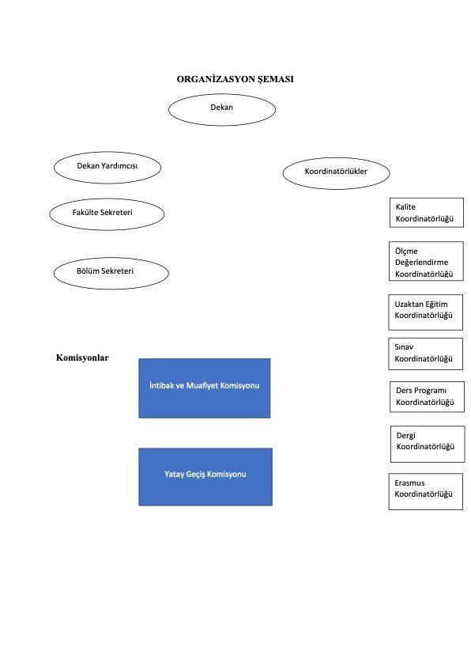
Kanıt A.1.1/2 Fakülte Kurulu İş Akışı
Kanıt A.1.1/3 Fakülte Yönetim Kurulu İş Akışı
Kanıt A.1.1/4 Muafiyet ve İntibak İş Akışı
Kanıt A.1.1/5 Talep ve Şikayet İş Akışı

Kanıt A.1.1/6 Hukuk Fakültesi Koordinatörlük ve Komisyonlar güncel
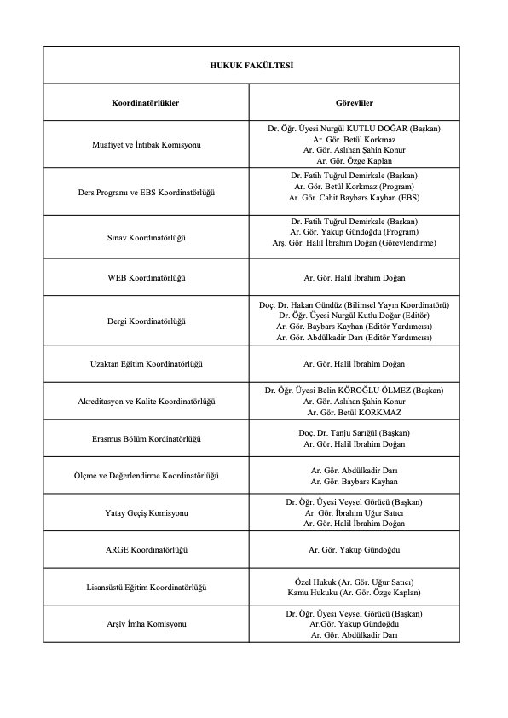
Kanıt A.1.1/7 Hukuk Fakültesi Koordinatörlük ve Komisyonlar 2025
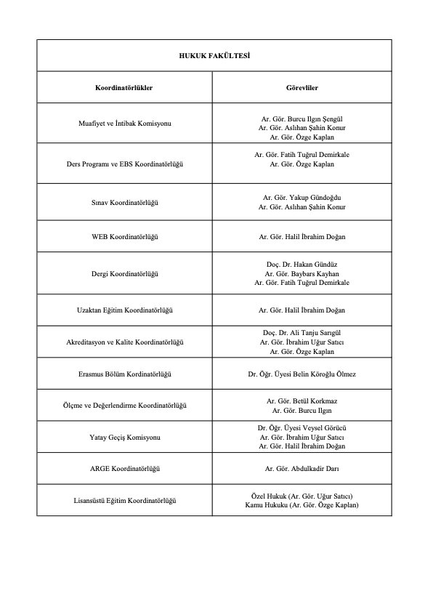

A.1.2. Liderlik
Olgunluk Düzeyi: 4- Liderlik uygulamaları ve bu uygulamaların kalite güvencesi sistemi ve kültürünün gelişimine katkısı izlenmekte ve bağlı iyileştirmeler gerçekleştirilmektedir.

Hasan Kalyoncu Üniversitesi bünyesindeki tüm fakültelerce takip edilen stratejik plan doğrultusunda, eğitim-öğretim ve araştırma faaliyetleri ile idari hizmetlerinin iç ve dış kalite güvence sisteminin kurulması, değerlendirilmesi ve kalite süreçlerinin geliştirilmesi amacıyla kurulan Akreditasyon ve Kalite Koordinatörlüğü kurulmuştur.
Fakülte bünyesinde gerçekleştirilen akademik kurul, yönetim kurulu ve fakülte kurulu kararları rektörlük makamına sunularak üniversite yönetiminin süreçler hakkında bilgi sahibi olması sağlanmaktadır.

Kanıtlar:
Kanıt A.1.2/1 Hukuk Fakültesi Akreditasyon ve Kalite Koordinatörlüğü güncel
Kanıt A.1.2/2 Yaz Okulu İş Akışı
Kanıt A.1.2/3 Yıllık İzin İş Akışı
Kanıt A.1.2/4 Doküman Revize İş Akışı

A.1.3. Kurumsal dönüşüm kapasitesi
Olgunluk Düzeyi: 4- Amaç, misyon ve hedefler doğrultusunda gerçekleştirilen değişim yönetimi uygulamaları izlenmekte ve önlemler alınmaktadır.

Süregelen dijitalleşme, küreselleşme, eğitim öğretim ve akademik yenilikleri başarılı bir şekilde takip edebilmek için Üniversite genelinde sistematik bir değişim yönetim modelini tercih edilmiş olup Fakülte nezdinde bu süreç takip edilmektedir.
Dijital araçların yanı sıra uygulamalı simülasyonlarla öğrencilerin akademik becerilerini güncel tutmaları sağlanmaktadır. Buna ek olarak küreselleşme kapsamında, öğrenci ve akademik-idari personel hareketliliğinin geliştirilmesi için çalışılmaktadır.

Kanıtlar:
Kanıt A.1.3/1 HKU Stratejik Plan https://kalite.hku.edu.tr/wp-content/uploads/2023/06/Hasan-Kalyoncu-Universitesi-Stratejik-Plan-2023-2027.pdf
Kanıt A.1.3/2 Hukuk Fakültesi Erasmus Koordinatörlüğü güncel
Kanıt A.1.3/3 Erasmus duyuruları https://hukuk.hku.edu.tr/duyurular/erasmus-ogrenci-hareketliligi/
Kanıt A.1.3/4 Hukuk Fakültesi Mahkeme Salonu
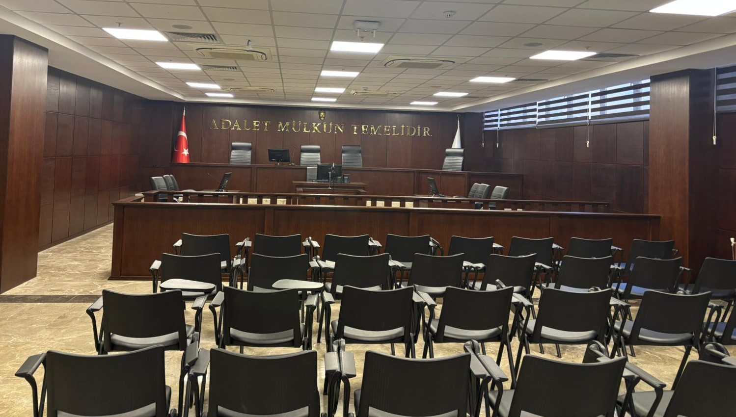

A.1.4. İç kalite güvencesi mekanizmaları
Olgunluk Düzeyi: 4- İç kalite güvencesi sistemi mekanizmaları izlenmekte ve ilgili paydaşlarla birlikte iyileştirilmektedir.

Fakülte bünyesinde kalite süreçlerinin gereği gibi yürütülmesi ve geliştirilmesi amacıyla öncelikle Kalite Koordinatörlüğü üyeleri olmak üzere eğitim ve toplantılara katılım sağlanmaktadır. Üniversite dahilinde; yönetim sistemleri, eğitim-öğretim, toplumsal katkı, uluslararasılaşma ve Ar-Ge süreçleri oluşturulan PUKÖ (Planla, Uygula, Kontrol Et, Önlem Al) çevrimleri ile takvim yılı temelinde hangi işlem, süreç, mekanizmaların devreye gireceği planlanmış, akış şemaları belirlenmiş, sorumluluklar ve yetkiler tanımlanmıştır. Gerçekleşen uygulamalar değerlendirilmektedir.

Kanıtlar:
Kanıt A.1.4/1 Kalite eğitimi
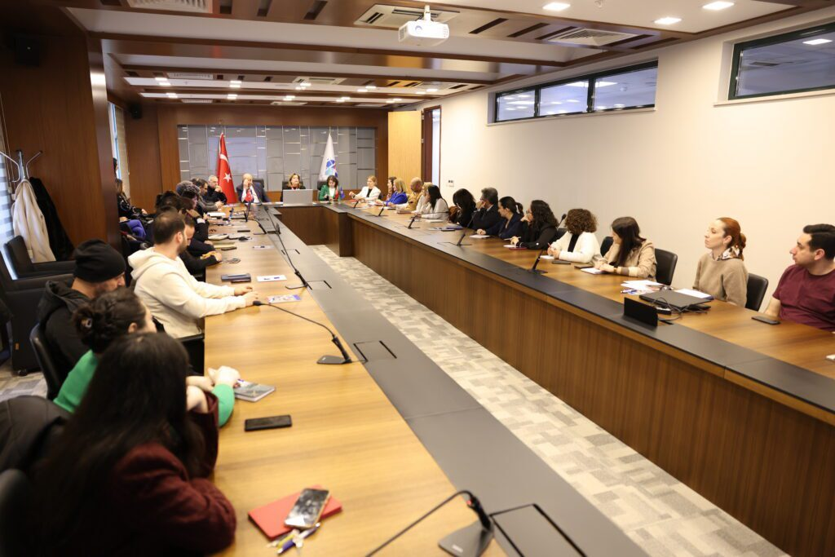
Kanıt A.1.4/2 HKÜ Kalite El Kitabı https://kalite.hku.edu.tr/hku-kalite-el-kitabi/
Kanıt A.1.4/3 PUKÖ çevrimleri https://kalite.hku.edu.tr/pukocevrimleri/
Kanıt A.1.4/4 Kalite Koordinatörlüğü tarafından yapılan akademik personel takip süreci
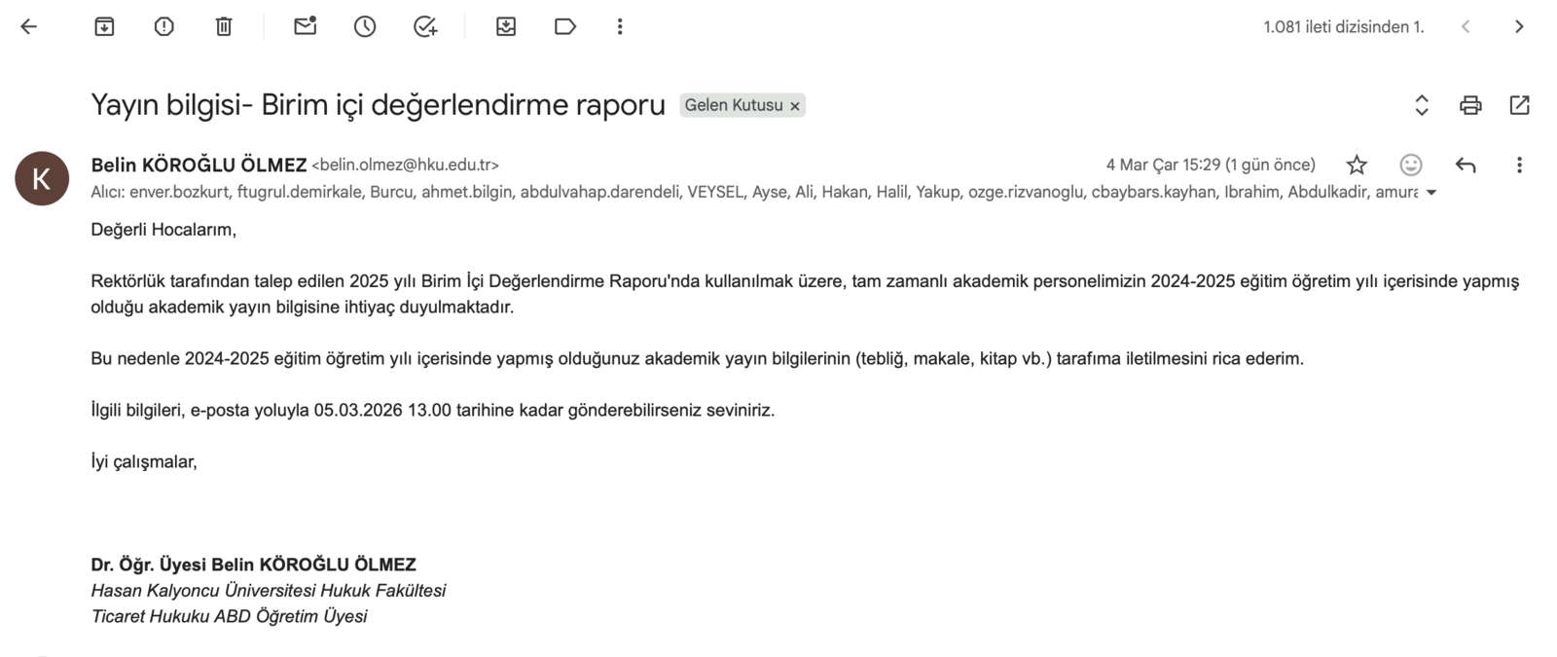

A.1.5. Kamuoyunu bilgilendirme ve hesap verebilirlik
Olgunluk Düzeyi: 4- Kurumun kamuoyunu bilgilendirme ve hesap verebilirlik mekanizmaları izlenmekte ve paydaş görüşleri doğrultusunda iyileştirilmektedir.

Fakülte bünyesinde gerçekleştirilen faaliyetler ve gerek iç gerekse dış paydaşların bilgilendirilmesi adına teknolojik imkanlardan da faydalanılarak farklı iletişim kanalları kullanılmaktadır. Fakülte internet sitesinde; duyurular ve etkinlik takvimi bulunmakta olup bunun yanı sıra akademik ve idari personelle iletişimin kolaylıkla sağlanabilmesi adına e-posta adresleri güncel ve açık bir şekilde yayınlanmaktadır.

Kanıtlar:
Kanıt A.1.5/1 Fakülte internet sitesi https://hukuk.hku.edu.tr
Kanıt A.1.5/2 Fakülte Instagram hesabı https://www.instagram.com/hkunv.hukuk/
Kanıt A.1.5/3 Fakülte öğrencileri tarafından kurulan toplulukların sosyal medya hesapları https://www.instagram.com/hkuhht/, https://www.instagram.com/hkuinsanhaklaritoplulugu
Kanıt A.1.5/4 Hukuk Fakültesi Dekanı Youtube tanıtım programı https://www.youtube.com/watch?v=1oj3A3Ep23c

A.2. Misyon ve Stratejik Amaçlar

A.2.1. Misyon, vizyon ve politikalar
Olgunluk Düzeyi: 4- Misyon, vizyon ve politikalar doğrultusunda gerçekleştirilen uygulamalar izlenmekte ve paydaşlarla birlikte değerlendirilerek önlemler alınmaktadır.

Fakülte bünyesinde hukuk eğitim öğretimi alacak olan öğrenciler, bu eğitim öğretim sonunda, başta hakimlik olmak üzere, savcılık, avukatlık, kaymakamlık, noterlik gibi mesleklerde çalışabileceği gibi uluslararası misyon görevleri dahil, uluslararası kuruluşlarda ve özel sektörde iş hayatınızı sürdürebilme imkanlarına sahip olabilecektir. Ayrıca akademik hayata geçiş yapmak hedefine sahip olan öğrenciler için bu yollar da açık olacaktır. Tüm bu meslekleri icra ederken öğrencilere lisans eğitiminden itibaren uzmanlaşabilecekleri yeni gelişmekte olan alanları göstermek, bu alanlarda sahip olacakları uzmanlıkları ile gerek kamu ve özel sektörde gerek akademik hayatta kendi emsalleri arasından sıyrılarak fark yaratabilmelerini temin etmek Fakültenin temel amaçlarındandır.

Kanıtlar:
Kanıt A.2.1.1 Vizyon https://hukuk.hku.edu.tr/hakkimizda/#vizyonumuz
Kanıt A.2.1.2 Misyon https://hukuk.hku.edu.tr/hakkimizda/#misyonumuz
Kanıt A.2.1.3 Politikalar https://hukuk.hku.edu.tr/hakkimizda/#kalite-politikasi

A.2.2. Stratejik amaç ve hedefler
Olgunluk Düzeyi: 4- Kurum uyguladığı stratejik planı izlemekte ve ilgili paydaşlarla birlikte değerlendirerek gelecek planlarına yansıtılmaktadır.

Hasan Kalyoncu Üniversitesi 2023-2027 Stratejik Planında stratejik amaçlar; 4 ana başlık altında toplamıştır. Belirlenen amaçlar altında; “Kişiselleştirilmiş ve uygulamaya yönelik eğitim” amacı nezdinde 3, “Uygulamalı araştırma temelli girişimcilik, yenilikçilik” amacı nezdinde 3, “Sürdürülebilirlik, sanat kültür ve toplumsal katkı” amacı nezdinde 2, “Bütünleştirici Kurumsal Performansı Geliştirmek” amacı nezdinde 3 olmak üzere toplam 11 adet stratejik hedefi bulunmaktadır.
Bu kapsamda Fakülte bünyesinde;
- Mezunların mezun oldukları programa ve bölümlerine bağlılıklarının ve aidiyetlerinin arttırılması
- Mezunlar derneğinin aktif kullanımı
- Mezunların mezuniyet sonrasında katkı sağlamalarına yönelik çalışmalar düzenlemek
- Hakimlik ve savcılık giriş sınavları ile HMGS dahilinde başarıyı arttırmak amaçlanmaktadır.

Kanıtlar:
Kanıt A.2.2/1 HKÜ Stratejik Plan https://kalite.hku.edu.tr/wp-content/uploads/2023/06/Hasan-Kalyoncu-Universitesi-Stratejik-Plan-2023-2027.pdf
Kanıt A.2.2/2 Mezunlar Derneği Kayıt Formu
Kanıt A.2.2/3 HKÜ Mezunlar Derneği sosyal medya hesapları https://x.com/hkumezun

A.2.3. Performans yönetimi
Olgunluk Düzeyi: 4- Kurumda performans göstergelerinin işlerliği ve performans yönetimi mekanizmaları izlenmekte ve izlem sonuçlarına göre iyileştirmeler gerçekleştirilmektedir.

Fakülte bünyesinde verilen eğitim öğretim faaliyetlerinin aktif ve daha verimli olarak kullanılabilmesi adına akademik personelin eserleri ve dış paydaşlarla olan etkileşimleri takip edilmektedir. Bunun yanı sıra Fakülte mezunlarının gerek akademik gerekse iş hayatında desteklenerek istihdamlarının sağlanması amaçlanmaktadır.

Kanıtlar:
Kanıt A.2.3/1 HÇUAM Yönetim Kurulu Kararı
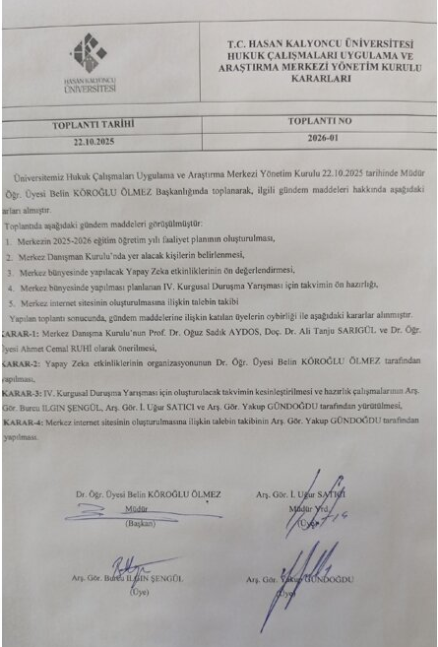

A.3. Yönetim Sistemleri

A.3.1. Bilgi yönetim sistemi
Olgunluk Düzeyi: 4- Kurumda entegre bilgi yönetim sistemi izlenmekte ve iyileştirilmektedir.

Fakülte bünyesinde gerek akademik personel gerekse öğrencilerin eğitim öğretim sürecine ilişkin kullanabileceği farklı yönetim sistemleri mevcuttur.

Kanıtlar:
Kanıt A.3.1/1 Anabilim dallarında yürütülen lisans ve lisansüstü öğretim programlarına ilişkin bilgi paketi Eğitim Bilgi Paketi http://ebs.hku.edu.tr/
Kanıt A.3.1/2 Öğrencilerin akademik durumlarına ilişkin bilgiler Öğrenci Bilgi Sistemi https://obs.hku.edu.tr/
Kanıt A.3.1/3 Uzaktan eğitime ilişkin bilgi sistemi https://oys.hku.edu.tr/

A.3.2. İnsan kaynakları yönetimi
Olgunluk Düzeyi: 3- Kurumun genelinde insan kaynakları yönetimi doğrultusunda uygulamalar tanımlı süreçlere uygun bir biçimde yürütülmektedir.

Üniversite bünyesinde yapılan, farklı alanlara özgü memnuniyet anketlerine katılım sağlanmaktadır.

Kanıtlar:
Kanıt A.3.2/1 HKÜ Çalışan memnuniyet anketi https://docs.google.com/forms/d/e/1FAIpQLSd28QlkfzCu5vynC76tw2FJevVSHTXKn1q04HnOe1A1bAWJHQ/viewform?pli=1

A.3.3. Finansal yönetim
Olgunluk Düzeyi: 3- Kurumun genelinde finansal kaynakların yönetime ilişkin uygulamalar tanımlı süreçlere uygun biçimde yürütülmektedir.

Üniversite bünyesinde belirlenen bütçe ve finansal kaynakların yönetimine ilişkin esaslara uyulmaktadır. Yapılacak etkinlikler bakımından Rektörlük nezdinde Satın Alma Birimi üzerinden işlem yapılmaktadır.

Kanıtlar:
Kanıt A.3.3/1 HÇUAM Plaket Satın Alma
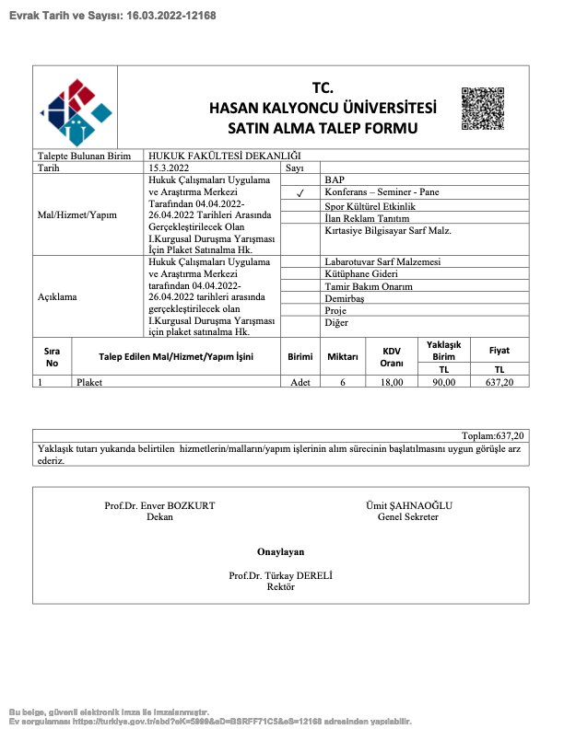

A.3.4. Süreç yönetimi
Olgunluk Düzeyi: 4- Kurumda süreç yönetimi mekanizmaları izlenmekte ve ilgili paydaşlarla değerlendirilerek iyileştirilmektedir.

Fakülte bünyesindeki süreçlerin yönetimi, Üniversite tarafından belirlenen iş akış şemaları ve PUKÖ çevrimleri ve anketler suretiyle sürdürülmektedir.

Kanıtlar:
Kanıt A.3.4/1 HKÜ Kurum İç Değerlendirme Raporu https://mis.yokak.gov.tr/images/report/kidr-1089-2024.pdf
Kanıt A.3.4/2 HÇUAM PUKÖ çevrimi

A.4. Paydaş Katılımı

A.4.1. İç ve dış paydaş katılımı
Olgunluk Düzeyi: 4- Paydaş katılım mekanizmalarının işleyişi izlenmekte ve bağlı iyileştirmeler gerçekleştirilmektedir.

Fakülte bünyesinde iç ve dış paydaş tespiti ve tanımlamaları yapılmış ve paydaşlarla olan ilişkilerin takibi için bir üye görevlendirilmiştir.

Kanıtlar:
Kanıt A.4.1/1 Paydaş Belirleme Toplantı Tutanağı
Kanıt A.4.1/2 İç paydaş etkinlik

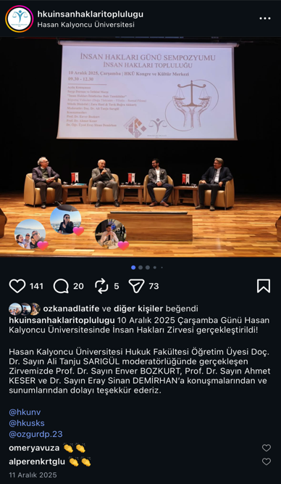

Kanıt A.4.1/3 Dış paydaş görüşmesi
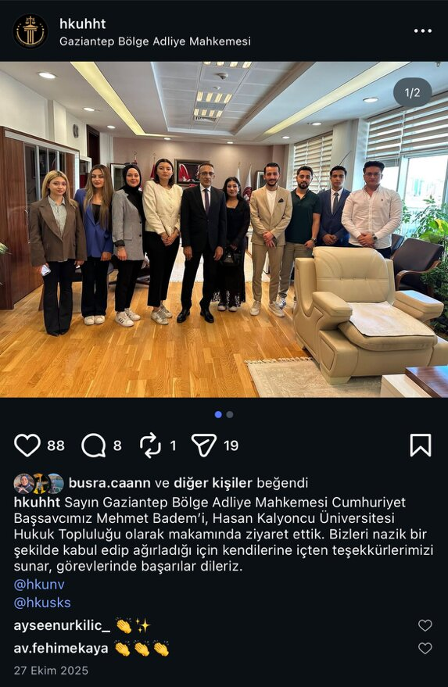
Kanıt A.4.1/4 İç paydaş ÜNİDES destek kabulü
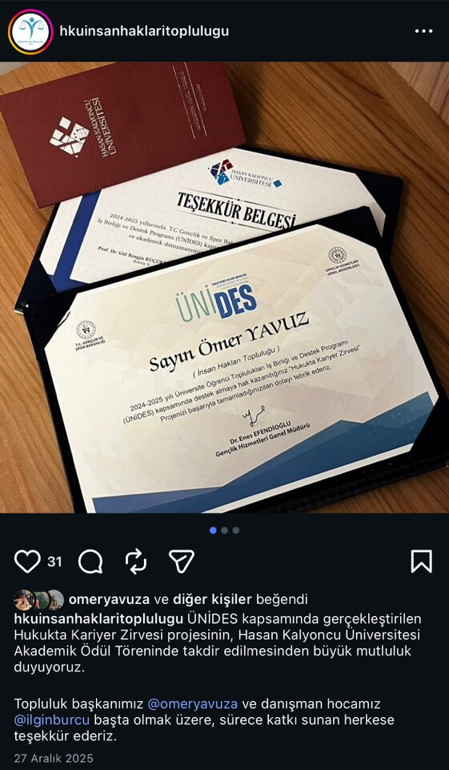

Kanıt A.4.1/5 Hukukta Kariyer Zirvesi
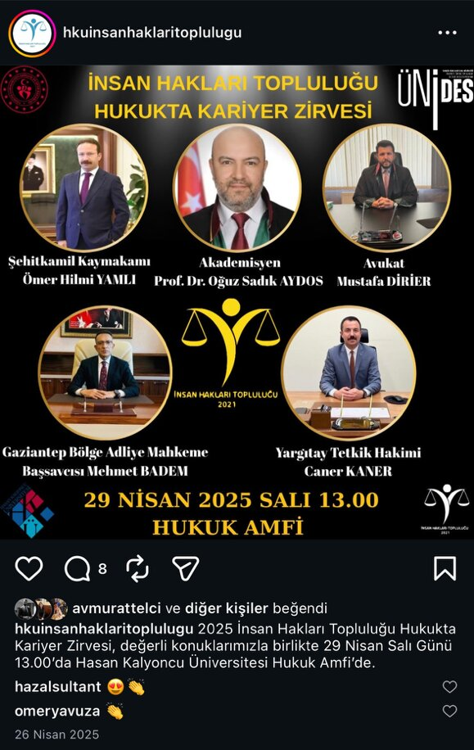
Kanıt A.4.1/6 Dış paydaş ile akademik personel etkileşimi- Yargıtay 10. Hukuk Dairesi E. 2023/4752, K. 2025/11713 sayılı ve T. 11.9.2025 tarihli kararında akademik personelimizin eserinden yararlanma
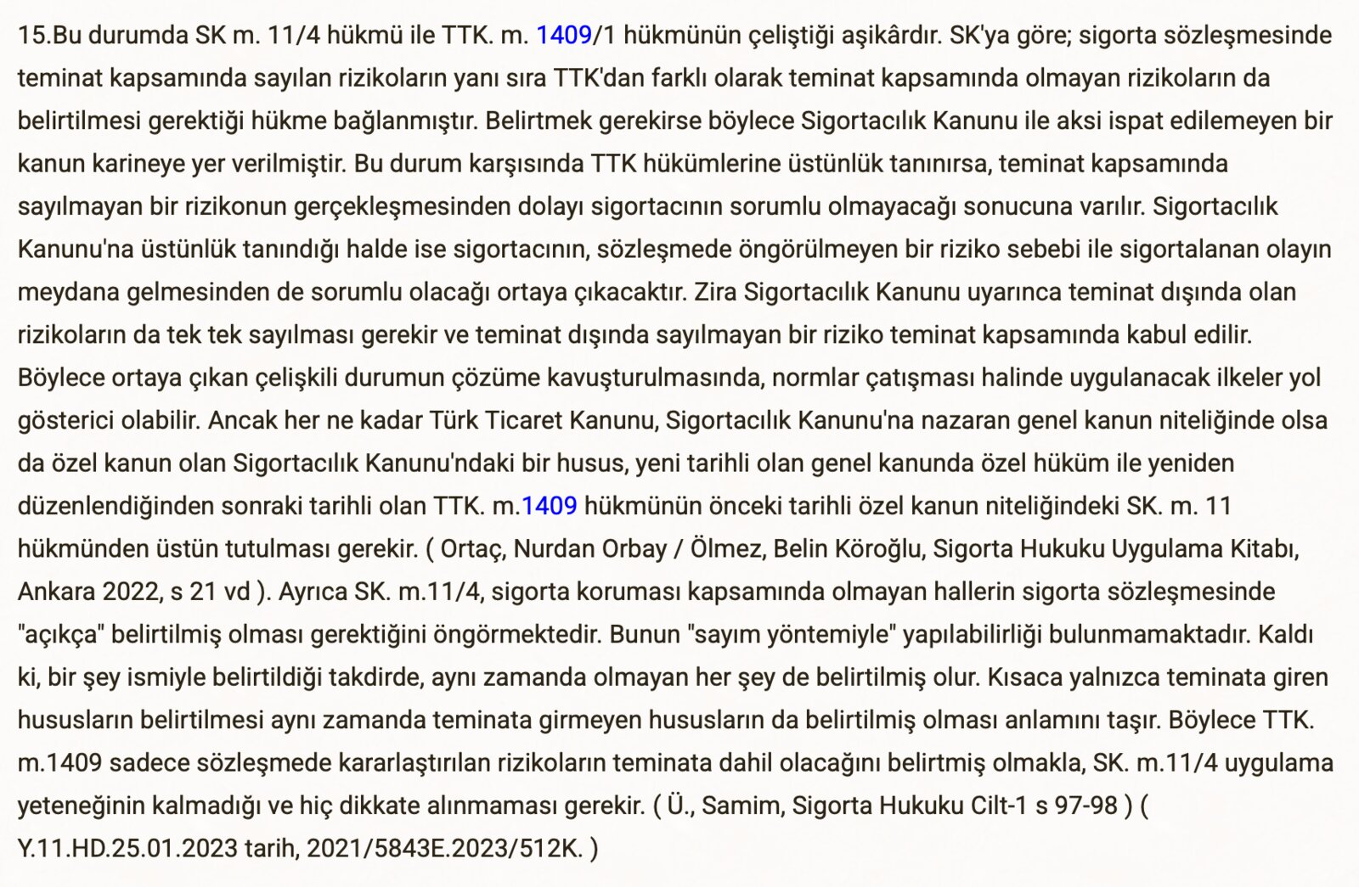

Kanıt A.4.1/7 Dış paydaş ile akademik personel etkileşimi- Yargıtay 10. Hukuk Dairesi E. 2023/11431, K. 2025/11714 sayılı ve T. 11.9.2025 tarihli kararında akademik personelimizin eserinden yararlanma
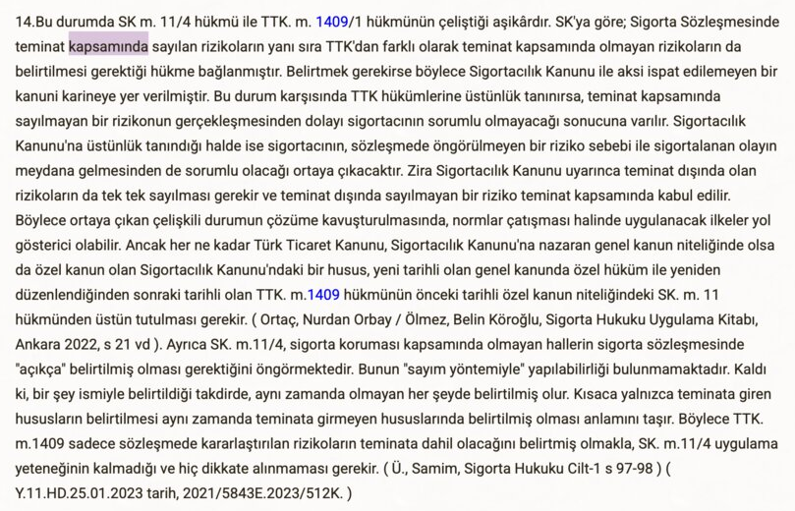
Kanıt A.4.1/8 Dış paydaş ile akademik personel etkileşimi- Yargıtay 10. Hukuk Dairesi E. 2023/10818, K. 2025/11715 sayılı ve T. 11.9.2025 tarihli kararında akademik personelimizin eserinden yararlanma
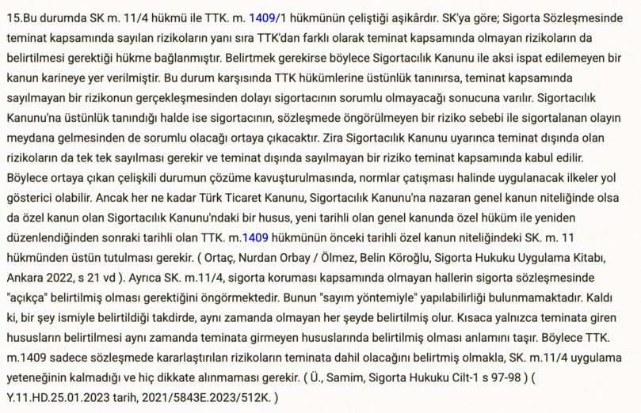
Kanıt A.4.1/9 Öğrenciler ile akademik personelin karşılıklı etkileşimi https://www.instagram.com/reels/DEAWVQHNm5L/

A.4.2. Öğrenci geri bildirimleri
Olgunluk Düzeyi: 4- Tüm programlarda öğrenci geri bildirimlerinin alınmasına ilişkin uygulamalar izlenmekte ve öğrenci katılımına dayalı biçimde iyileştirilmektedir. Geri bildirim sonuçları karar alma süreçlerine yansıtılmaktadır.

Öğrenci geri bildirimleri; ders programı memnuniyet, program çıktılarını gerçekleştirme, danışmanlık, ders değerlendirme formları ve anketler suretiyle yapılmaktadır. Anketlerde açık uçlu sorularla öğrenci görüş ve öneriler alınmakta olup ilgili koordinatörlükler tarafından incelenerek planlamalar yapılmaktadır.

Kanıtlar:
Kanıt A.4.2/1 Hukuk Fakültesi Öğrenci Anketi
Kanıt A.4.2/2 Ofis saatleri
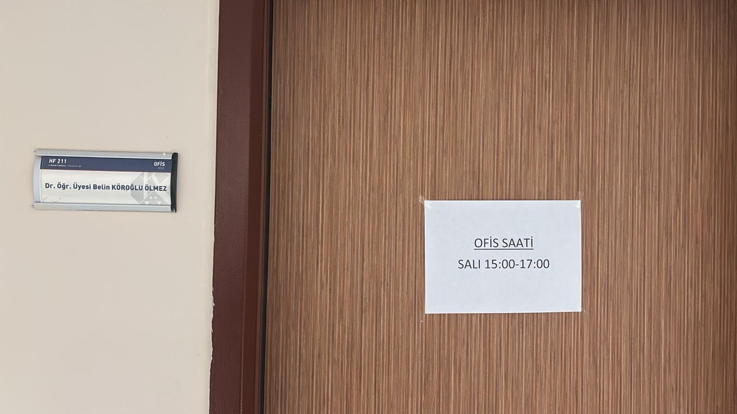

A.4.3. Mezun ilişkileri yönetimi
Olgunluk Düzeyi: 4- Mezun izleme sistemi uygulamaları izlenmekte ve ihtiyaçlar doğrultusunda programlarda güncellemeler yapılmaktadır.

Fakülte mezunlarının, lisans eğitimi sonrasındaki süreçleri yakından takip edilmekte olup bu kapsamda gerek Fakülte etkinlikleri ve tanıtımlarında gerekse Mezunlar Derneği aracılığıyla mezun öğrencilerle Fakülte arasındaki bağ korunmaktadır.

Kanıtlar:
Kanıt A.4.3/1 Mezun anketi
Kanıt A.4.3/2 Mezunlar aracılığıyla Fakülte tanıtımı
https://www.youtube.com/watch?v=CBKUOJ7ZLlA

A.5. Uluslararasılaşma

A.5.1. Uluslararasılaşma süreçlerinin yönetimi
Olgunluk Düzeyi: 4- Uluslararasılaşma süreçlerinin yönetsel ve organizasyonel yapılanması izlenmekte ve iyileştirilmektedir.
Üniversite Stratejik Planı doğrultusunda uluslararasılaşmayı iyileştirmek adına Fakülte bünyesinde özellikle değişim programlarının yaygınlaştırılması çalışmaları yapılmaktadır.

Kanıtlar:
Kanıt A.5.1/1 Erasmus hareketliliği duyurusu https://hukuk.hku.edu.tr/duyurular/erasmus-ogrenci-hareketliligi/
Kanıt A.5.1/2 Erasmus Koordinatörlüğü güncel

A.5.2. Uluslararasılaşma kaynakları
Olgunluk Düzeyi: 3- Kurumun uluslararasılaşma kaynakları birimler arası denge gözetilerek yönetilmektedir.

Üniversite bünyesinde kurulmuş olan Uluslararası İlişkiler Ofisi (IRO) nezdinde sürdürülmekte olan program ve çalışmalar takip edilmekte olup Üniversitenin belirlemiş olduğu finansal kaynak dahilinde planlama yapılmaktadır.

A.5.3. Uluslararasılaşma performansı
Olgunluk Düzeyi: 3- Kurumun geneline yayılmış uluslararasılaşma faaliyetleri bulunmaktadır.

Üniversite bünyesinde kurulmuş olan Uluslararası İlişkiler Ofisi (IRO) ile koordine bir şekilde, hareketliliğin artırılması ve mevcut anlaşmaların çeşitlendirilmesi amaçlanmaktadır. Lisans öğrencileri arasında, 2025 yılı itibarıyla Erasmus hareketliliğine katılan öğrenci bulunmamaktadır.

Kanıtlar:
Kanıt A.5.3/1 Doktora öğrencisi Erasmus hareketliliği
Kanıt A.5.3/2 Yurtdışı üniversite kabulü- Arş. Gör. Halil İbrahim DOĞAN
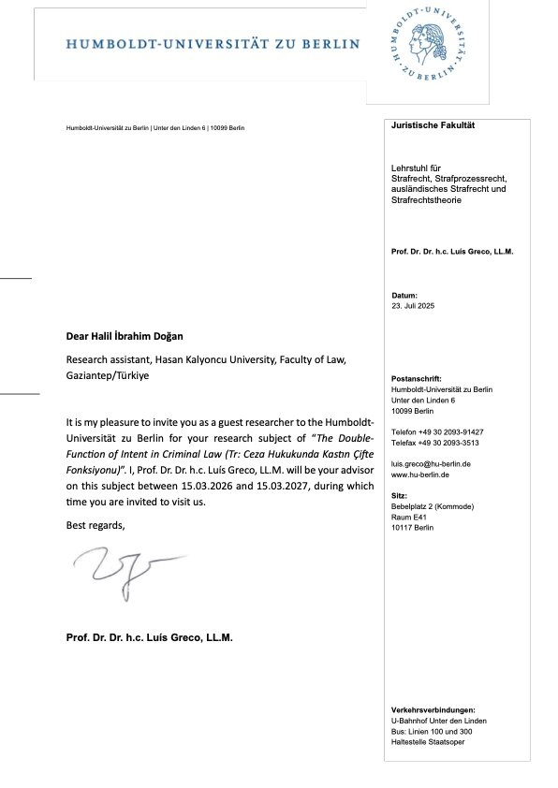

EĞİTİM ÖĞRETİM

B.1. Program Tasarımı, Değerlendirmesi ve Güncellenmesi

B.1.1. Programların tasarımı ve onayı
Olgunluk düzeyi: 4- Programların tasarım ve onay süreçleri sistematik olarak izlenmekte ve ilgili paydaşlarla birlikte değerlendirilerek iyileştirilmektedir.

Program kapsamında verilecek derslerin belirlenmesi ve ders programının hazırlanması yapılması için Ders Programı Koordinatörlüğü oluşturulmuştur. Programın eğitim-öğretim sürecine ilişkin bir Eğitim Öğretim süreci bulunmaktadır. Söz konusu sürece dair performans göstergeleri alınmakta ve ilgili koordinatörlüklerce değerlendirilmektedir.
Fakülte bünyesinde yürütülen programların amaçları, öğrenme çıktıları, ders ve program yeterlilikleri oluşturulmuş olup TYTÇ ile uyumlu bir şekilde geliştirilmesi sağlanmaktadır. Programların tasarımı ve geliştirilmesi süreçlerinde ulusal ve uluslararası yükseköğretim standartları dikkate alınmakta; ders içerikleri, öğrenme çıktıları ve ölçme-değerlendirme yöntemleri bu doğrultuda düzenlenmektedir. Programların oluşturulması ve güncellenmesi süreçlerinde akademik kurul kararları, paydaş görüşleri ve öğrenci geri bildirimleri dikkate alınmaktadır. Ders planları ve içerikleri düzenli aralıklarla gözden geçirilmekte ve değişen ihtiyaçlara uygun şekilde güncellenmektedir.
Her ders için ilgili dersin öğretim üyesi tarafından ders içeriği belirlenmiş olup öğrencinin görebileceği şekilde Fakülte internet sitesinde yayımlanmaktadır. Buna ek olarak; ders içerikleri ile ders kazanımları ve ders kazanımlarının program çıktılarıyla uyumunu içeren izlenceler, Üniversitenin bilgi paketi üzerinden paylaşılmaktadır.
Eğitim öğretim süreçlerinin iyileştirilmesi amacıyla öğrenci memnuniyet anketleri, mezun memnuniyet anketleri gibi geri bildirim mekanizmaları aracılığıyla öğrencilerin görüşleri alınmakta ve elde edilen veriler doğrultusunda gerekli iyileştirme çalışmaları gerçekleştirilmektedir.

Kanıtlar:
Kanıt B.1.1/1 Eğitim öğretim süreci
Kanıt B.1.1/2 Performans göstergeleri
Kanıt B.1.1/3 Program bilgileri
https://obs.hku.edu.tr/oibs/bologna/index.aspx?lang=tr&curOp=showPac&curUnit=13&curSunit=8#
Kanıt B.1.1/4 Ders bilgi paketleri
https://obs.hku.edu.tr/oibs/bologna/index.aspx?lang=tr&curOp=showPac&curUnit=13&curSunit=8
Kanıt B.1.1/5 Ders ve program yeterlilikleri
https://obs.hku.edu.tr/oibs/bologna/index.aspx?lang=tr&curOp=showPac&curUnit=13&curSunit=8#
https://obs.hku.edu.tr/oibs/bologna/index.aspx?lang=tr&curOp=showPac&curUnit=13&curSunit=8#
Kanıt B.1.1/6 Ders içerikleri https://hukuk.hku.edu.tr/ders-icerikleri/
Kanıt B.1.1/7 Hukuk Fakültesi Ders Programı Koordinatörlüğü güncel
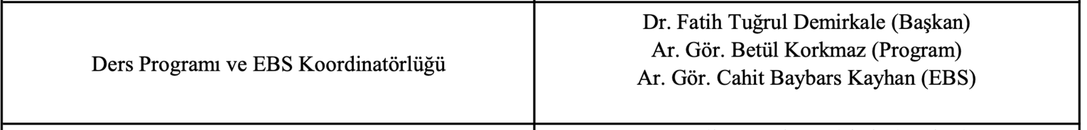
Kanıt B.1.1/8 Hukuk Fakültesi Ders Programı Koordinatörlüğü 2025
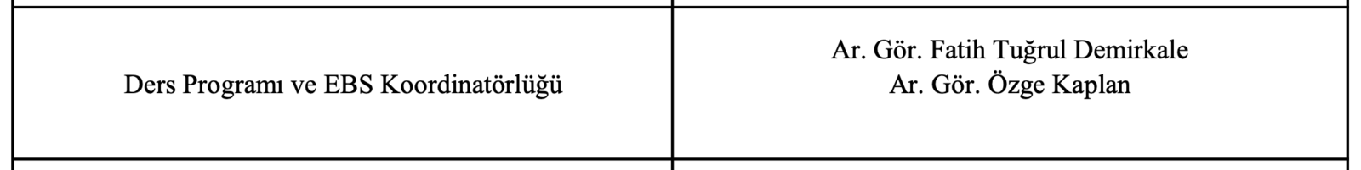

B.1.2. Programın ders dağılım dengesi
Olgunluk düzeyi: 4- Programlarda ders dağılım dengesi izlenmekte ve iyileştirilmektedir.

Program yapısı, zorunlu ve seçmeli dersler ile alan içi ve alan dışı dersler arasındaki dengeyi gözeterek öğrencilere kültürel derinlik kazandırmayı ve farklı disiplinleri tanıma imkânı sunmayı hedeflemektedir. Program, iki yarı yıl olmak üzere dört eğitim öğretim yılında toplam sekiz yarı yıl olarak planlanmıştır. Zorunlu derslerin yanı sıra alan veya alan dışı seçmeli dersler, öğrencilerin meslek hayatında ve gündelik yaşamında hukuk ile ilgili karşılarına çıkacak problemler ve katılmak isteyecekleri meslek sınavları göz önüne alınarak düzenlenmiş olup yaşanan güncel gelişmeler doğrultusunda farklı dersler açılarak programın çeşitliliği sağlanmaktadır.
Dersler, tam zamanlı ve misafir öğretim üyelerinin uzmanlık alanlarına göre ve her öğretim üyesine eşit bir şekilde dağılımı amaçlanarak belirlenmektedir.

Kanıtlar:
Kanıt B.1.2/1 2024 2025 Bahar ders programı https://hukuk.hku.edu.tr/duyurular/2024-2025-bahar-donemi-ders-programi/
Kanıt B.1.2/2 2024 2025 Bahar ders müfredatı
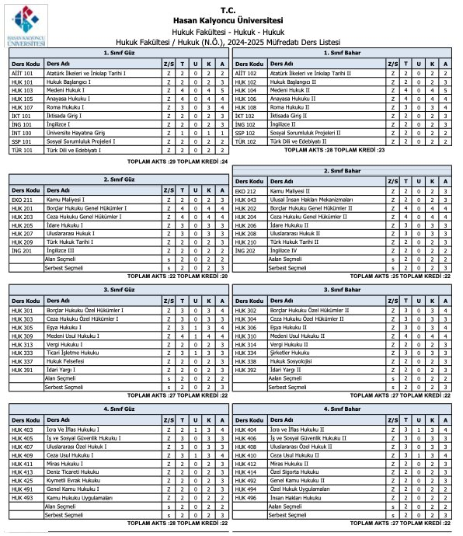

Kanıt B.1.2/3 Seçmeli ders havuzu
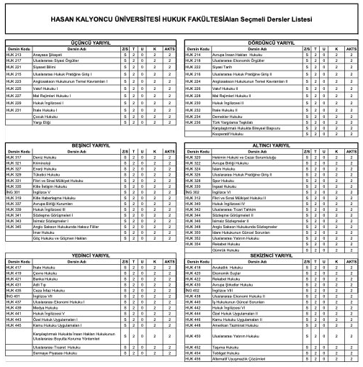
Kanıt B.1.2/4 Ders dağılımı
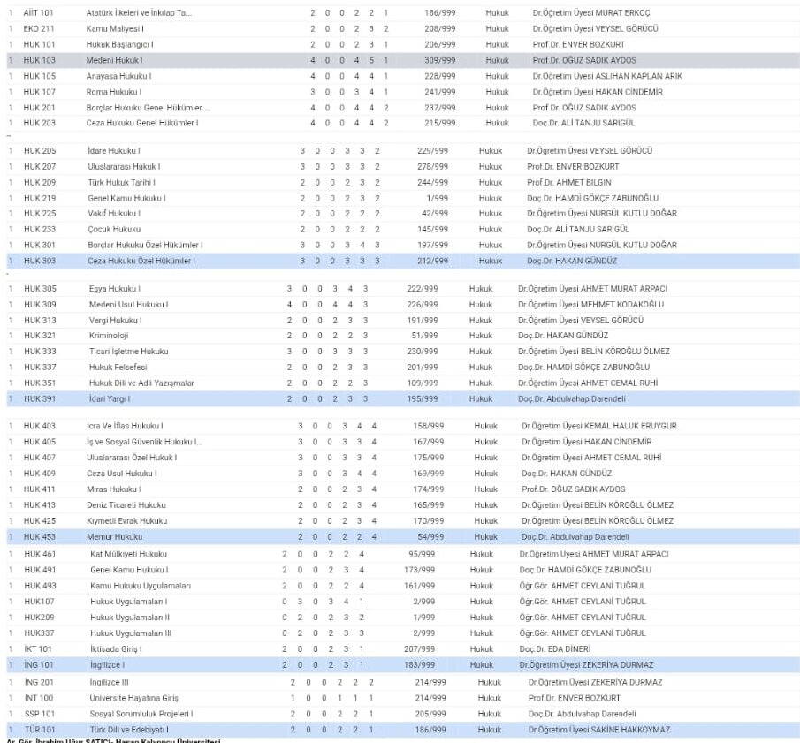
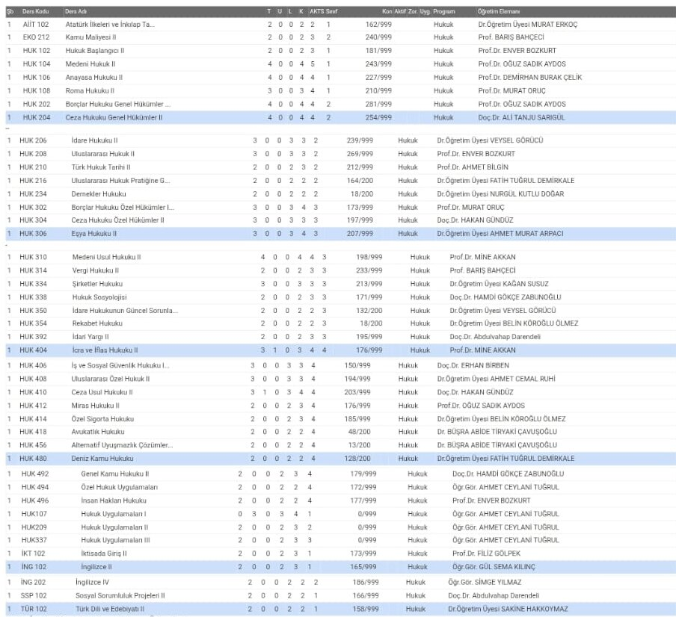

B.1.3. Ders kazanımlarının program çıktılarıyla uyumu
Olgunluk düzeyi: 4- Ders kazanımlarının program çıktılarıyla uyumu izlenmekte ve iyileştirilmektedir.

Programın öğrenme çıktıları, ders ve program yeterlilikleri oluşturulmuş olup TYTÇ ile uyumlu bir şekilde geliştirilmesi sağlanmaktadır. Ders içerikleri ile ders kazanımları ve ders kazanımlarının program çıktılarıyla uyumunu içeren izlenceler, Üniversitenin bilgi paketi üzerinden paylaşılmaktadır. Ders kazanımlarının program çıktıları ile uyumunu belirlemek amacıyla Ders Programı Koordinatörlüğü tarafından yapılan çalışmalar sonucunda gerekli iyileştirmeler yapılmaktadır

Kanıtlar:
Kanıt B.1.3/1 Program ders çıktıları
https://obs.hku.edu.tr/oibs/bologna/index.aspx?lang=tr&curOp=showPac&curUnit=13&curSunit=8#
Kanıt B.1.3/2 Ders içerikleri https://hukuk.hku.edu.tr/ders-icerikleri/
Kanıt B.1.3/3 Örnek ders içeriği ve kazanımları
https://obs.hku.edu.tr/oibs/bologna/progCourseDetails.aspx?curCourse=175216&lang=tr&curProgID=8

B.1.4. Öğrenci iş yüküne dayalı ders tasarımı
Olgunluk düzeyi: 4- Programlarda öğrenci iş yükü izlenmekte ve buna göre ders tasarımı güncellenmektedir.

Program kapsamında yürütülen derslere ait kredi ve AKTS (Avrupa Kredi Transfer Sistemi) değerleri, Üniversite Öğrenci Bilgi Sistemi sitesi ve bilgi paketi linkleri aracılığıyla ve Fakülte internet sayfasında ayrıca ilan edilerek öğrencilere ve paydaşlara sunulmaktadır. Online sistem üzerinden erişime açık olan bu sistem sayesinde programa kabul edilen veya programdan ayrılıp başka bir eğitim kurumuna geçiş yapan öğrenciler, başvurularında kullanmak üzere ders bilgi paketine kolayca ulaşabilmektedir.
Programda yer alan her dersin tasarımı, öğrenci iş yükü dikkate alınarak oluşturulmuş ve AKTS değerleri bu doğrultuda belirlenmiştir. AKTS iş yükü tanımlamaları; dersin içeriğine, öğrenme hedefleri ve değerlendirme yöntemlerine göre önünde bulundurularak öğretim elemanlarının öngörüsü doğrultusunda yapılmaktadır.
Ders seçimine ilişkin esaslar, HKÜ Önlisans ve Lisans Eğitim Öğretim ve Sınav Yönetmeliği ile Fakülte tarafından hazırlanan Ders Seçim Esaslarında belirlenmektedir.

Kanıtlar:
Kanıt B.1.4/1 Örnek AKTS hesaplama
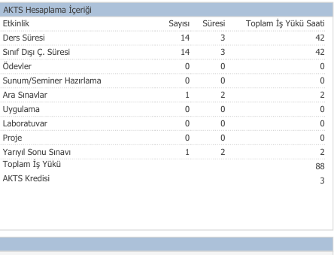
Kanıt B.1.4/2 Mezuniyet koşulları
https://obs.hku.edu.tr/oibs/bologna/index.aspx?lang=tr&curOp=showPac&curUnit=13&curSunit=8#
Kanıt B.1.4/3 Öğrencilerin tamamlaması gereken dersler
https://obs.hku.edu.tr/oibs/bologna/index.aspx?lang=tr&curOp=showPac&curUnit=13&curSunit=8#
Kanıt B.1.4/4 Ders içerikleri https://hukuk.hku.edu.tr/ders-icerikleri/
Kanıt B.1.4/5 Fakülte Ders Seçim Esasları

B.1.5. Programların izlenmesi ve güncellenmesi
Olgunluk düzeyi: 4- Program çıktıları bu mekanizmalar ile izlenmekte ve ilgili paydaşların görüşleri de alınarak güncellenmektedir.

Programların izlenmesi ve güncellemesi için ilgili koordinatörlüklerin ders memnuniyet, dersin program çıktıları ile uyumu anketleri ve başarı raporları kullanılmaktadır. Ayrıca küresel olarak güncel gelişmeler takip edilmekte ve buna göre her dönem açılacak seçmeli derslerin çeşitlendirilmesi amaçlanmaktadır.

Kanıtlar:
Kanıt B.1.5/1 Güncel seçmeli dersler
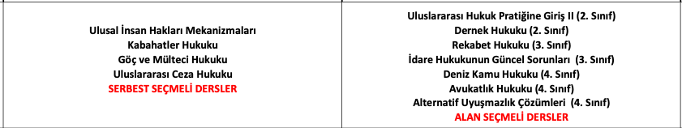

B.1.6. Eğitim ve öğretim süreçlerinin yönetimi
Olgunluk düzeyi: 4- Kurumda eğitim ve öğretim yönetim sistemine ilişkin uygulamalar izlenmekte ve izlem sonuçlarına göre iyileştirme yapılmaktadır.

Program kapsamında eğitim öğretim süreçlerinin daha iyi gözlemlenebilmesi ve yönetilebilmesi için Dekanlık bünyesinde farklı koordinatörlükler kurulmuştur. Her koordinatörlük kendi içerisinde bir yapılanmaya ve görev dağılımına sahiptir. Her koordinatörlük, PUKÖ (Planla, Uygula, Kontrol Et, Önlem Al) döngüsüne dayalı olarak süreçleri sürekli iyileştirme prensibiyle hareket etmektedir.
Öğrencilerin eğitim öğretim sürecindeki işleyişle ilgili memnuniyet ve geri bildirimleri, belirli sayıda öğrencinin katılımıyla eğitim öğretim yılı sonunda yapılan memnuniyet anketi ile ilgili koordinatörlükler tarafından değerlendirmeye alınmaktadır. Buna ek olarak Üniversite Ölçme Değerlendirme Koordinatörlüğü tarafından hazırlanan ders değerlendirme formları aracılığıyla öğrencilerin öğrenci bilgi sisteminde final notlarına erişimi öncesi ders değerlendirme formu anketi uygulanmaktadır.

Kanıtlar:
Kanıt B.1.6/1 Öğrenci memnuniyet anketi
Kanıt B.1.6/2 Hukuk Fakültesi Koordinatörlük ve Komisyonlar güncel
Kanıt B.1.6/3 Hukuk Fakültesi Koordinatörlük ve Komisyonlar 2025
B.2. Programların Yürütülmesi (Öğrenci Merkezli Öğrenme, Öğretme ve Değerlendirme)

B.2.1. Öğretim yöntem ve teknikleri
Olgunluk düzeyi: 4- Öğrenci merkezli uygulamalar izlenmekte ve ilgili iç paydaşların katılımıyla iyileştirilmektedir.

Program kapsamındaki dersler kural olarak yüz yüze yapılmakta olup eğitim öğretim sürecinde ortaya çıkan ihtiyari durumlarda online olarak yapılması mümkündür. Bu amaçla Üniversite Eğitim Yönetim Sistemi (https://oys.hku.edu.tr/) kullanılmakta olup yapılan dersler, ses ve video ile kayıt altına alınmakta, böylelikle öğrencilere dersi tekrar izleme imkânı sunulmaktadır.
Öğrenci merkezli eğitim anlayışı doğrultusunda derslerde farklı öğretim yöntem ve tekniklerinden yararlanılmaktadır. Ders izlencelerinde öğretim yöntem ve teknikleri belirtilmektedir. Teorik derslerde, öğretim teknikleri olarak grup çalışması, anlatım, soru-cevap, kavram haritası oluşturma, geri bildirim ve uygulama örneklerinin incelenmesi gibi yöntemler kullanılmaktadır Tartışma, vaka analizi, pratik çalışmalar ve sunum gibi yöntemler aracılığıyla öğrencilerin aktif katılımı teşvik edilmektedir. Ders materyalleri olarak basılı ve görsel araçlar kullanılmakta, derslere ilişkin dokümanlar gerek basılı olarak gerekse dijital uygulamalar aracılığıyla öğrencilere sunulmaktadır.
Program kapsamında zorunlu bir staj veya uygulama dersi olmamakla birlikte, öğrencilerin uygulama pratiklerini geliştirmek amacıyla Hukuk Çalışmaları Uygulama ve Araştırma Merkezi tarafından her yıl Kurgusal Duruşma Yarışması düzenlenmektedir.

Kanıtlar:
Kanıt B.2.1/1 Örnek online ders kayıtları
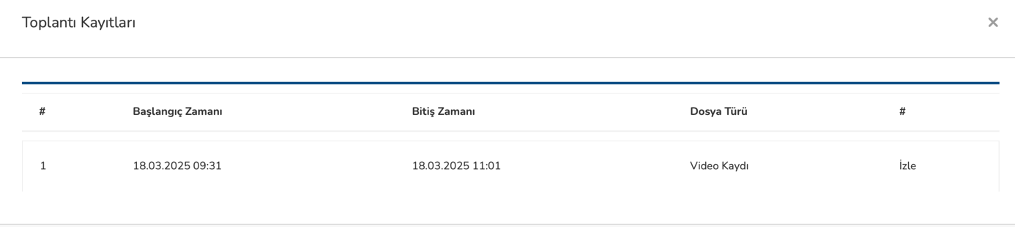

Pratik slayt örneği oys toplantı

Kanıt B.2.1/2 Örnek dijital ders dokümanı
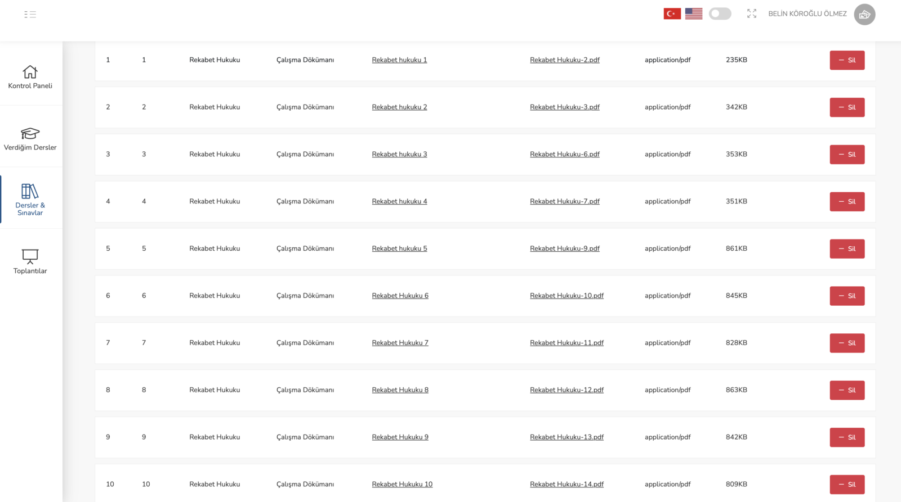
Kanıt B.2.1/3 Örnek pratik çalışma
Kanıt B.2.1/4 HÇUAM III. Kurgusal Duruşma Yarışması
https://hukuk.hku.edu.tr/duyurular/iii-kurgusal-durusma-yarismasi-olay-metni/
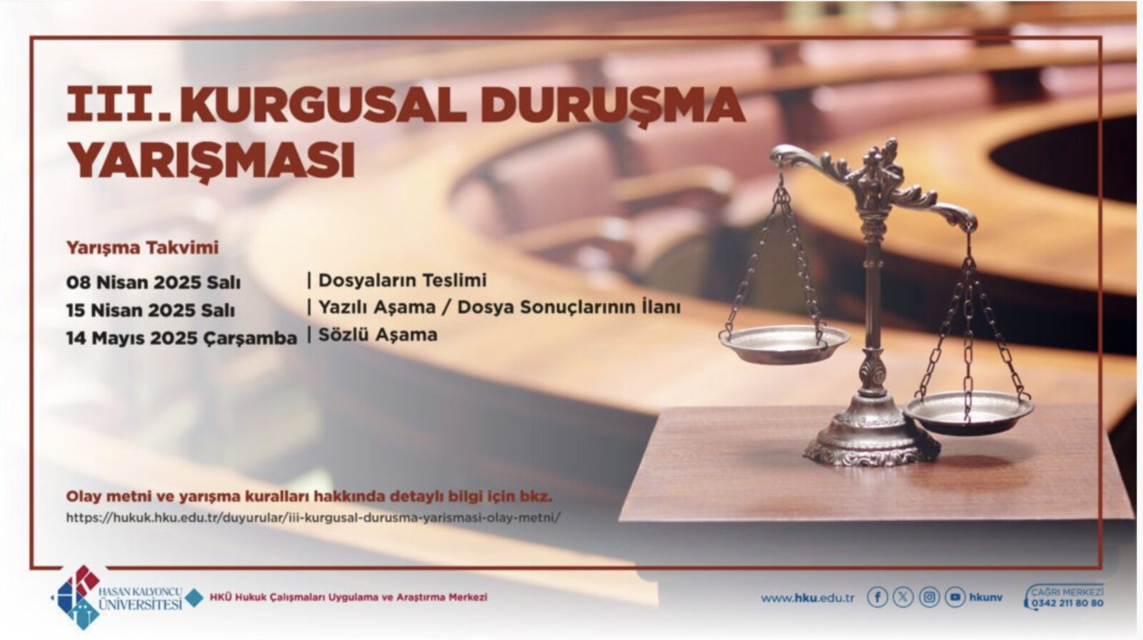

B.2.2. Ölçme ve değerlendirme
Olgunluk düzeyi: 4- Öğrenci merkezli ölçme ve değerlendirme uygulamaları izlenmekte ve ilgili iç paydaşların katılımıyla iyileştirilmektedir.

Program kapsamındaki derslerin ölçme ve değerlendirme süreçlerine ilişkin esaslar, öğrenme çıktılarıyla uyumlu olacak şekilde her dersin izlencesinde belirtilmektedir. Ölçme ve değerlendirme esaslarında temel olarak, öğrencilerin bilgi, beceri ve yetkinliklerinin çok yönlü biçimde değerlendirilmesi hedeflenmektedir. Bu sürecin işleyişini kontrol etmek amacıyla Dekanlık bünyesinde Sınav Koordinatörlüğü kurulmuştur.
Ölçme değerlendirme yöntem ve kriterlerinin yer aldığı ders izlencelerine Fakülte internet sitesi ve Üniversite Eğitim Yönetim Sistemi üzerinden bilgi paketleri aracılığıyla ulaşılabilmektedir. Ölçme değerlendirme; çoktan seçmeli sınav, karma sınav, ödev, proje gibi farklı şekillerde yapılmaktadır. Uygulanan yönteme ilişkin esaslar ve değerlendirme kriterleri ayrıntılandırılmakta ve her bir öğrenci için ölçme değerlendirmenin müşterek standartlarda yapılması sağlanmaktadır.
Üniversite Sınav Yönergesine uygun bir biçimde, program kapsamındaki derslerin ölçme değerlendirmesi çerçevesinde her yarıyılda 1 vize, 1 final ve 1 bütünleme sınavı yapılmaktadır. Sınavlar yüz yüze yapılmakta olup çoktan seçmeli test, açık uçlu yorum veya bilgi soruları da içerebilmektedir. Sınav süresi tüm öğrencilerin sorunun zorluk derecesine göre soruyu okuma, anlama ve cevaplama süresi göz önünde bulundurularak belirlenir ve soru sayısından az süre olmaz. Sınav takvimi ilgili koordinatörlük tarafından en geç sınavların başlama tarihinden iki hafta önce web sitesinde ilan edilmektedir. Öğrencilerin sınavlarda uymakla yükümlü olduğu kurallar Üniversite Sınav Yönergesinde belirlenmektedir. Sınav sonuçları, akademik takvimde belirtilen süreler içerisinde Öğrenci Bilgi Sisteminde (https://obs.hku.edu.tr/) ilan edilmektedir.
Her yarı yılın sonunda, ilgili öğretim üyesi sınav zarfında bulunması gereken evraklar ve sınav zarfı teslim tutanağı ile birlikte sınav zarfını fakülte sekreterliğine teslim etmektedir. Sınav zarfında yer alan matrisler ile dersin öğrenim çıktılarıyla sorunları, ilişki seviyesi ve program yeterlilikleriyle ne derece alakalı olduğu gösterilerek öğrencinin dersin öğrenim çıktıları konusundaki kazanımı değerlendirilmektedir.

Kanıtlar:
Kanıt B.2.2/1 Hukuk Fakültesi Sınav Koordinatörlüğü güncel
Kanıt B.2.2/2 Hukuk Fakültesi Sınav Koordinatörlüğü 2025

Kanıt B.2.2/3 Örnek ders izlencesi
https://obs.hku.edu.tr/oibs/bologna/progCourseDetails.aspx?curCourse=175216&lang=tr&curProgID=8
Kanıt B.2.2/4 Hasan Kalyoncu Üniversitesi Sınav Yönergesi
https://hukuk.hku.edu.tr/wp-content/uploads/2018/03/sinav-yonergesi.pdf
Kanıt B.2.2/5 Örnek sınav soruları ve cevap anahtarları
Kanıt B.2.2/6 Sınav programı duyurusu https://hukuk.hku.edu.tr/duyurular/24-25-bahar-final-sinav-takvimi/
Kanıt B.2.2/7 Sınav Zarfı Teslim Tutanağı
Kanıt B.2.2/8 Sınav Matrisi
B.2.3. Öğrenci kabulü, önceki öğrenmenin tanınması ve kredilendirilmesi
Olgunluk düzeyi: 4- Öğrenci kabulü, önceki öğrenmenin tanınması ve kredilendirilmesine ilişkin süreçler izlenmekte, iyileştirilmekte ve güncellemeler ilan edilmektedir.

Programa öğrenci kabulü, HKÜ Önlisans ve Lisans Eğitim Öğretim ve Sınav Yönetmeliğine göre yapılmaktadır. Programa kabul edilen öğrenciler, üniversite giriş sınavı ile alınabileceği gibi yatay geçiş, Ek Madde1 yatay geçiş, yurtdışından gelen öğrenci statüsünde de olabilmektedir.
Programa kabul edilen öğrencilerin önceki öğrenmelerinin tanınmasına ilişkin süreç, Hasan Kalyoncu Üniversitesi Muafiyet ve İntibak İşlemleri Yönergesinde öngörülen esaslara göre yürütülmektedir. Yatay geçiş başvurularına ilişkin tarihler Üniversite internet sayfasında ilan edilmekte olup başvurunun yapılmasının akabinde inceleme, Dekanlık nezdinde kurulmuş olan Yatay Geçiş Komisyonunca yürütülmektedir.
Programa kabul edilen öğrencilerin önceki öğrenmelerinin tanınması ve kredilendirilmesi için Dekanlık nezdinde kurulmuş olan Muafiyet ve İntibak Komisyonu görev almaktadır. Yapılan başvurular değerlendirildikten sonra kabul-ret durumlarını gösteren bir tablo, Fakülte Yönetim Kurulu kararı eşliğinde Öğrenci İşlerine gönderilmek üzere Fakülte Sekreterliğine iletilir.

Kanıtlar:
Kanıt B.2.3/1 İlgili mevzuat
https://oim.hku.edu.tr/wp-content/uploads/2022/08/Lisans-Onlisans-Yonetmenligi.pdf,
https://oim.hku.edu.tr/wp-content/uploads/2022/04/onlisans-lisans-ve-lisansustu-programlara-uluslararasi-ogrencilerin-yerlestirilme-ve-sinav-yonergesi-1.pdf,
https://oim.hku.edu.tr/wp-content/uploads/2018/03/programlar-arasinda-gecis-ile-cift-anadal-ve-yandal-lisans-egitim-ogretim-programlari-yonergesi.pdf,
Kanıt B.2.3/2 Muafiyet ve İntibak Yönergesi
Kanıt B.2.3/3 Hukuk Fakültesi 2024 2025 Bahar Yatay Geçiş Değerlendirme Tablosu
Kanıt B.2.3/4 Hukuk Fakültesi 2025 2026 Güz Muafiyet ve İntibak Değerlendirme

B.2.4. Yeterliliklerin sertifikalandırılması ve diploma
Olgunluk Düzeyi: 3- Kurumun genelinde diploma onayı ve diğer yeterliliklerin sertifikalandırılmasına ilişkin uygulamalar bulunmaktadır.

Öğrencilerin mezuniyet ve diploma alım koşulları Hasan Kalyoncu Üniversitesi Önlisans ve Lisans Eğitim Öğretim ve Sınav Yönetmeliğinde belirlenmiş olup program kapsamında ilgili esaslar uygulanmaktadır. Programdan mezuniyet koşulları, ders bilgi paketleri aracılığıyla erişime açıktır.

Kanıtlar:
Kanıt B.2.4/1 Mezuniyet koşulları
https://obs.hku.edu.tr/oibs/bologna/index.aspx?lang=tr&curOp=showPac&curUnit=13&curSunit=8#

B.3. Öğrenme Kaynakları ve Akademik Destek Hizmetleri

B.3.1. Öğrenme ortam ve kaynakları
Olgunluk düzeyi: 4- Öğrenme kaynaklarının geliştirilmesine ve kullanımına yönelik izleme ve iyileştirilme yapılmaktadır.

Fakültenin kullanımına özgülenmiş 6 adet derslik (101, 102, 201, 202, Z1 ve Z4) ve Fakülte binası dışında ortak kullanıma açık Hukuk Amfi bulunmaktadır. Atatürk İlkeleri ve İnkılap Tarihi ile Türk Dili ve Edebiyatı derslerinin sınavlarının yapılması için Fakültenin kullanımına açık bilgisayar laboratuvarları bulunmaktadır. Gerekli görülen hallerde kullanılmak üzere uzaktan eğitim sistemi, Üniversite Eğitim Yönetim Sistemi (https://oys.hku.edu.tr/) aracılığıyla sürdürülmektedir.
Öğrencilerin araştırma ve çalışmalarına imkân sağlayan HKÜ Mütercim Asım Kütüphanesinin yanı sıra Fakülte binasında bir adet sesli okuma salonu ve bir adet sessiz okuma salonu bulunmaktadır. HKÜ Mütercim Asım Kütüphanesine kampüs dışından da erişim mümkündür.
Fakülte bünyesindeki program kapsamında, öğrencilerin uygulamaya yönelik gelişimlerini sağlamak amacıyla sürdürülen pratik dersler ve uygulamaya yönelik etkinliklerde Mahkeme Salonu kullanılmaktadır.

Kanıtlar:
Kanıt B.3.1/1 HKÜ Mütercim Asım Kütüphanesi https://kutuphane.hku.edu.tr
Kanıt B.3.1/2 HKÜ Mütercim Asım Kütüphanesi kampüs dışı erişim https://kutuphane.hku.edu.tr/kampus-disi-erisim/

Kanıt B.3.1/3 Hukuk Fakültesi Mahkeme Salonu
Kanıt B.3.1/4 Hukuk Fakültesi Sesli ve Sessiz Okuma Salonları
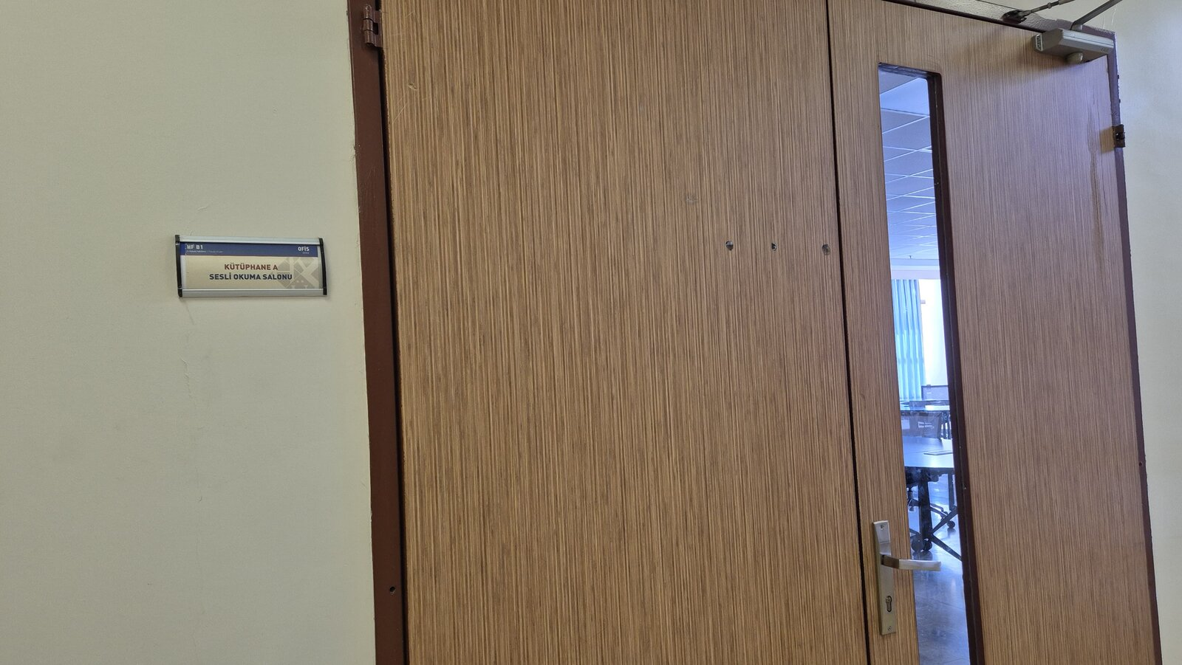
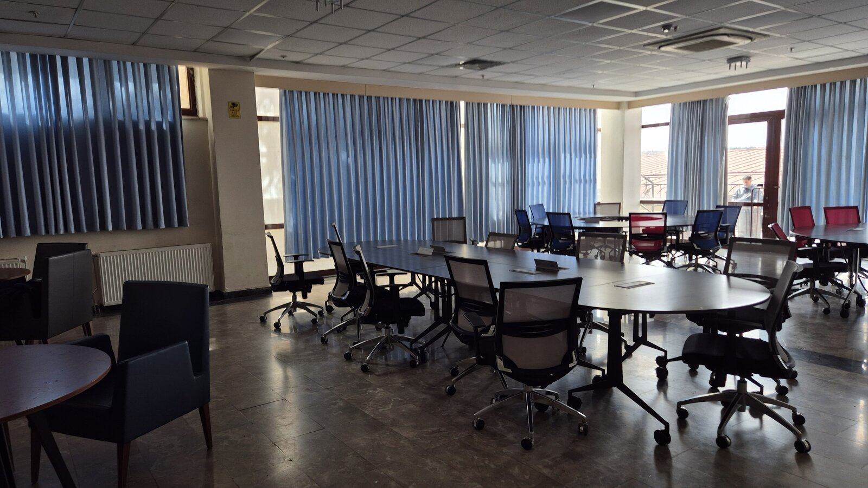
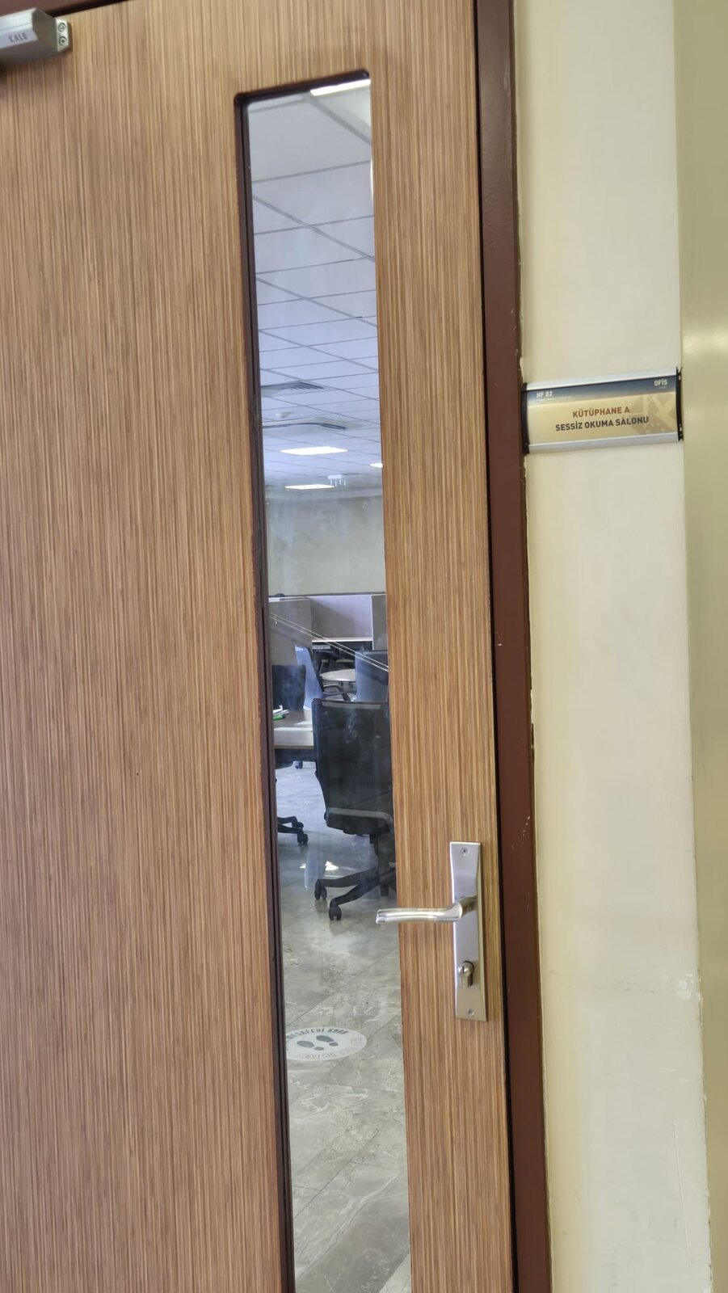
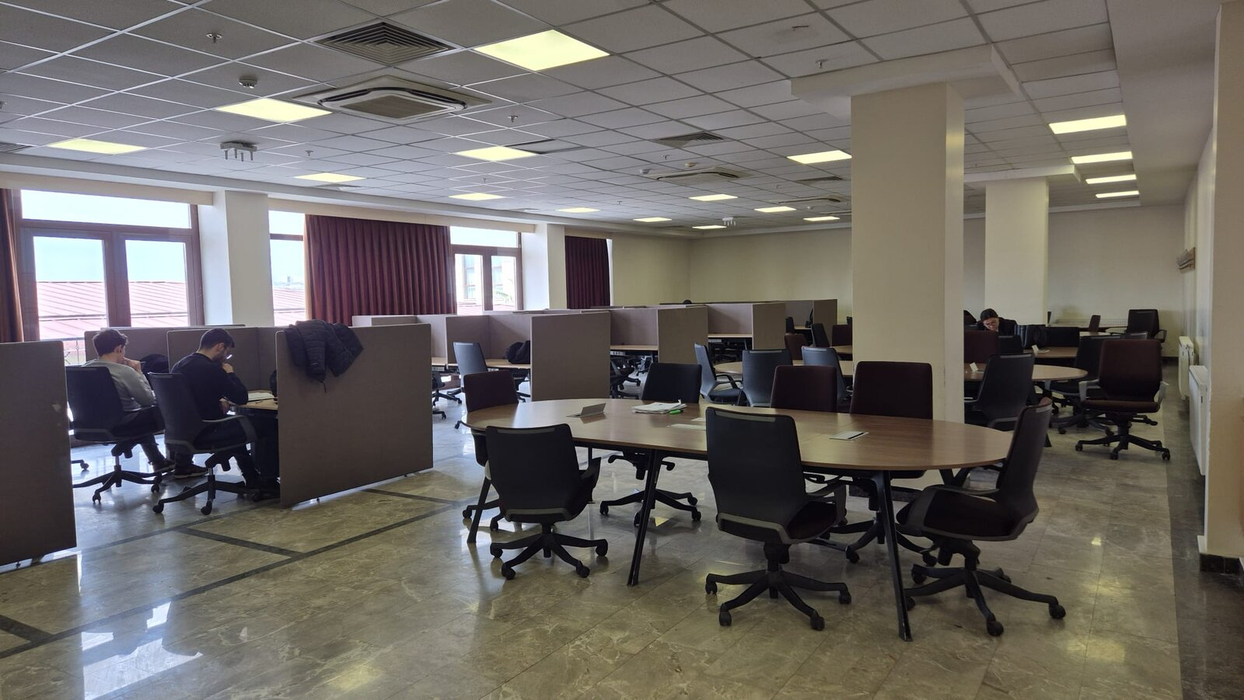
Kanıt B.3.1/5 Hukuk Fakültesi derslikler
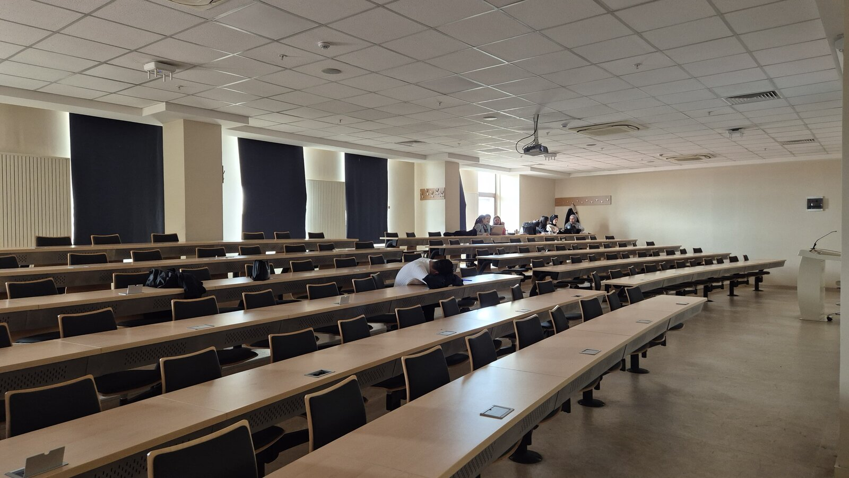
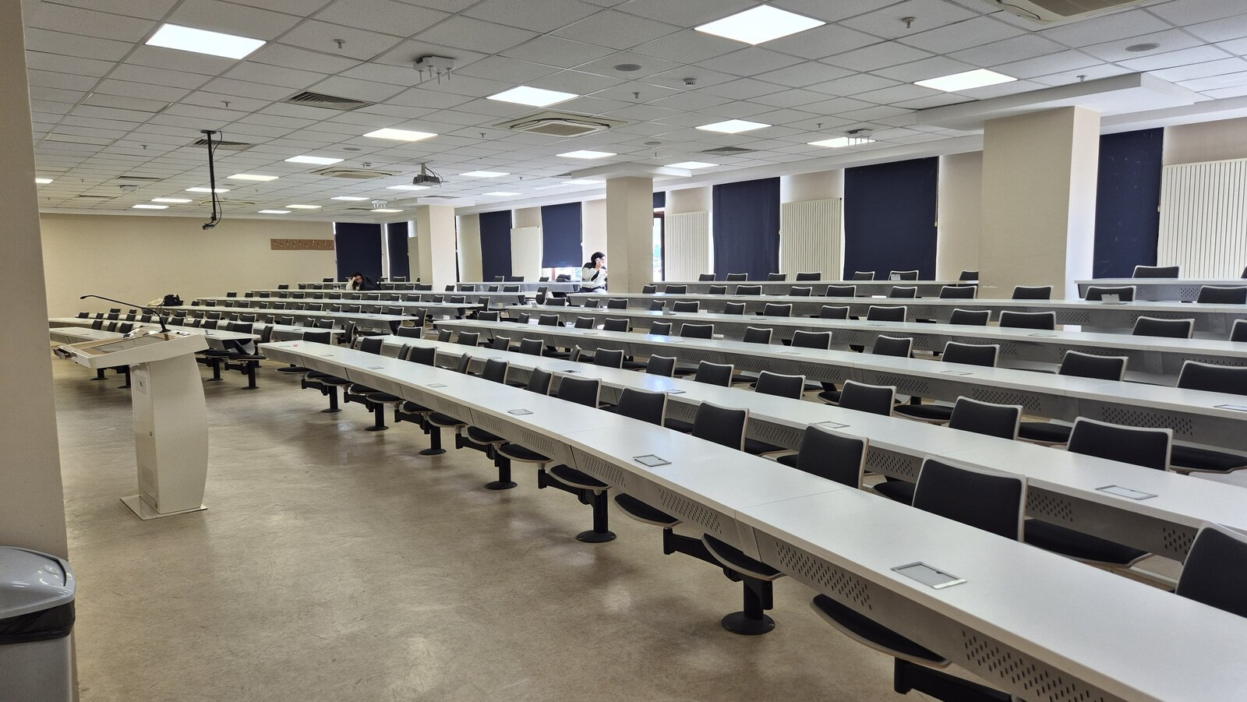
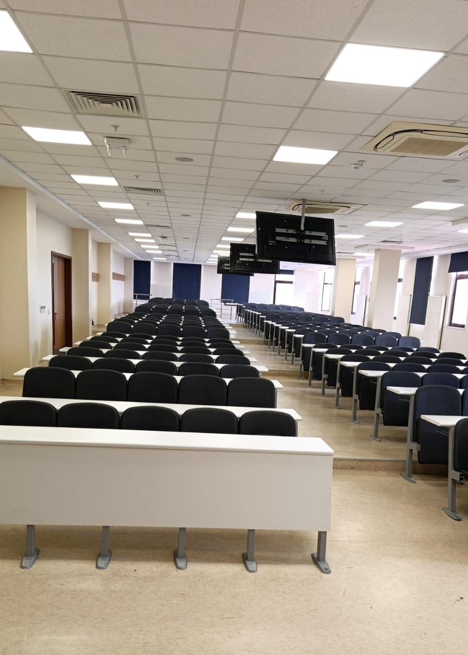
Kanıt B.3.1/6 Hukuk Amfi
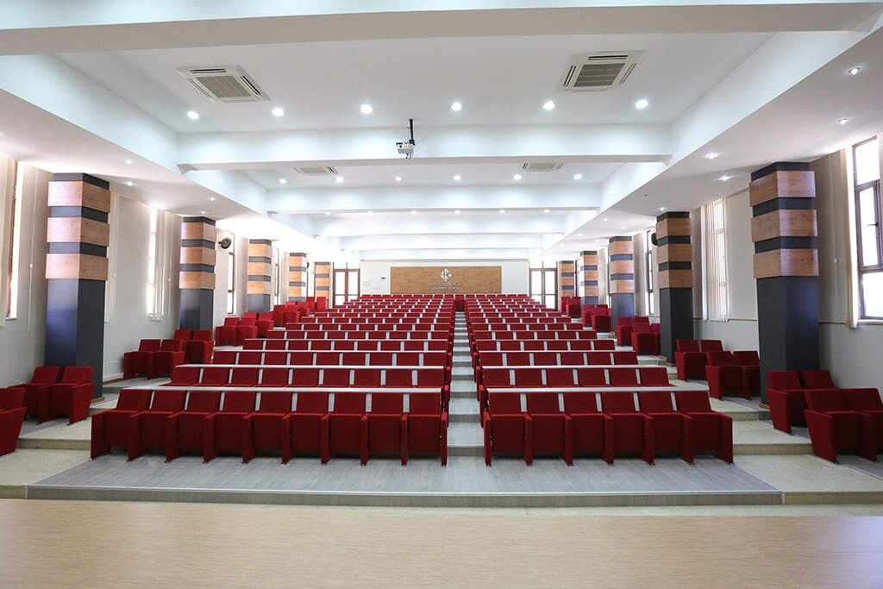

B.3.2. Akademik destek hizmetleri
Olgunluk düzeyi: 4- Kurumda öğrencilerin akademik gelişimi ve kariyer planlamasına ilişkin uygulamalar izlenmekte ve öğrencilerin katılımıyla iyileştirilmektedir.

Öğrencilere akademik gelişim süreçlerinde destek olmak amacıyla danışmanlık sistemi etkin biçimde uygulanmaktadır. Akademik danışmanlar; öğrencilerin ders seçimi, akademik planlama ve kariyer gelişimi konularında rehberlik sağlamaktadır. Danışmanlık destekleri, yüz yüze veya çevrimiçi (whatsapp grupları, e-posta, öğrenci bilgi sisteminde yer alan mesajlar bölümü) yapılabilmektedir. Dersin sorumlusu öğretim elemanları, kendi programlarına göre ofis saati belirlemektedir. Ayrıca akademik personelin iletişim bilgileri, Fakülte internet sitesinde yayımlanmaktadır.
Devam eden süreçte öğrenciler, Hasan Kalyoncu Üniversitesi Kariyer Planlama Uygulama ve Araştırma Merkezi’nden (https://kariyer.hku.edu.tr/) mezuniyet öncesinde-sonrasında kariyer desteği alarak kariyer becerileri geliştirebilmektedir. Üniversite Psikolojik Danışma ve Rehberlik Merkezi aracılığıyla öğrencilere; bireysel, sosyal, eğitimsel ve mesleki alanlara yönelik psikolojik danışma ve rehberlik hizmetleri verilmektir.
Fakülte bünyesinde, her sınıf derecesinde iki akademik danışman bulunmaktadır.

Kanıtlar:
Kanıt B.3.2/1 Hukuk Fakültesi akademik danışmanlar
Sınıflar | Danışmanlar
- SINIF | Arş. Gör. İbrahim Uğur SATICI  Arş. Gör. Abdulkadir DARI
- SINIF | Arş. Gör. Betül KORKMAZ  Arş. Gör. Cahit Baybars KAYHAN
- SINIF | Arş. Gör. Burcu ILGIN ŞENGÜL  Arş. Gör. Ayşe Aslıhan ŞAHİN KONUR
- SINIF | Arş. Gör. Yakup GÜNDOĞDU  Arş. Gör. Özge KAPLAN
4+ yıllık öğrenciler | Arş. Gör. Fatih Tuğrul DEMİRKALE  Arş. Gör. Halil İbrahim DOĞAN

Kanıt B.3.2/2 Akademik personel iletişim bilgileri https://hukuk.hku.edu.tr/akademik-personel/
Kanıt B.3.2/3 Ofis saatleri
Kanıt B.3.2/4 HKÜ PDR Merkezi https://pdrmer.hku.edu.tr
Kanıt B.3.2/5 HKÜ Kariyer Planlama Uygulama ve Araştırma Merkezi https://kariyer.hku.edu.tr

B.3.3. Tesis ve altyapılar
Olgunluk düzeyi: 4- Tesis ve altyapının kullanımı izlenmekte ve ihtiyaçlar doğrultusunda iyileştirilmektedir.

Üniversite kampüsünde öğrencilerin yaşayan üniversite çerçevesinde faydalanmaları amacıyla çok sayıda imkân bulunmaktadır. Öğrencilerin yemek yiyebilecekleri çeşitli yeme-içme mekanları (yemekhane, kafe ve restoranlar) ile kültürel ve sosyal aktivitelerin gerçekleştiği Kongre Merkezi ile Gösteri ve Sanat Merkezi mevcuttur. Ayrıca Fakülte binasında bir yeme-içme mekanı da bulunmaktadır. Bununla birlikte, öğrencilerin sportif etkinlikleri için voleybol, futbol, basketbol ve golf sahaları bulunmaktadır. Öğrencilerin sağlık problemlerine yönelik Fizyoterapi Bölümünde kurulmuş bir Sağlık Merkezi ve Üniversite Reviri bulunmaktadır. Öğrencilerin araştırma ve çalışmalarına imkân sağlayan HKÜ Mütercim Asım Kütüphanesinin yanı sıra Fakülte binasında bir adet sesli okuma salonu ve bir adet sessiz okuma salonu bulunmakta olup HKÜ Mütercim Asım Kütüphanesine kampüs dışından da erişim mümkündür. Öğrencilere sunulan konaklama hizmeti kapsamında kampüs içerisinde Konuk Evi mevcuttur.
Fakülte binasında bulunan dersliklerde, derslerin dijital uygulamalar aracılığıyla sürdürülebilmesi için bilgisayar, usb, hdmi girişine elverişli kürsü ve projeksiyon sistemi bulunmaktadır. İnternet altyapısı, tüm Üniversite genelinde; Akademik, İdari ve Öğrenci olmak üzere kesintisiz olarak sürdürülmektedir.
Üniversite bünyesinde kurulmuş HKÜ Radyo ve Youtube kanalı ile görsel ve işitsel yayın yapılmaktadır.

Kanıtlar:
Kanıt B.3.3/1 Yeme-içme imkânları https://www.hku.edu.tr/yemekhane/, https://www.hku.edu.tr/fotograf-galerisi/#öğrenci-merkezleri
Kanıt B.3.3/2 HKÜ Gösteri ve Sanat Merkezi https://www.hku.edu.tr/fotograf-galerisi/#gosteri-sanat-merkezi
Kanıt B.3.3/3 Üniversite spor imkanları https://www.hku.edu.tr/kampus-imkanlari/#spor, https://www.hku.edu.tr/kampus-imkanlari/#golf-kulubu, https://www.hku.edu.tr/fotograf-galerisi/#golf-klubu, https://www.hku.edu.tr/fotograf-galerisi/#fitness-merkezi
Kanıt B.3.3/4 sağlık
Kanıt B.3.3/5 HKÜ Mütercim Asım Kütüphanesi https://kutuphane.hku.edu.tr
Kanıt B.3.3/6 HKÜ Mütercim Asım Kütüphanesi kampüs dışı erişim https://kutuphane.hku.edu.tr/kampus-disi-erisim/
Kanıt B.3.3/7 Konuk Evi https://konukevi.hku.edu.tr
Kanıt B.3.3/8 HKÜ Radyo https://radyo.hku.edu.tr
Kanıt B.3.3/9 Hukuk Fakültesi derslik teknik altyapı
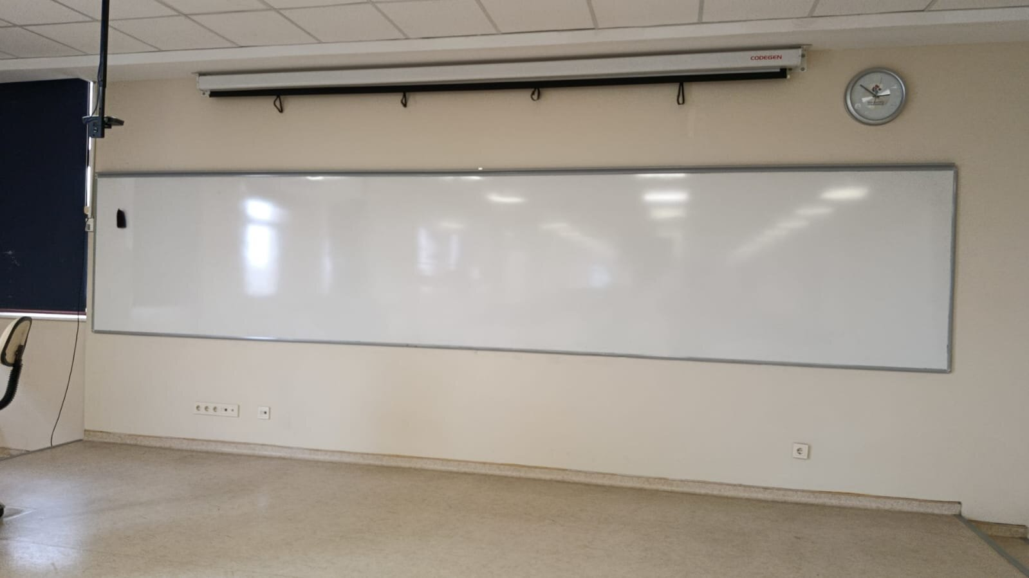

Kanıt B.3.3/10 Hukuk Fakültesi Sesli ve Sessiz Okuma Salonları
Kanıt B.3.3/11 Hukuk Fakültesi yeme-içme mekanı
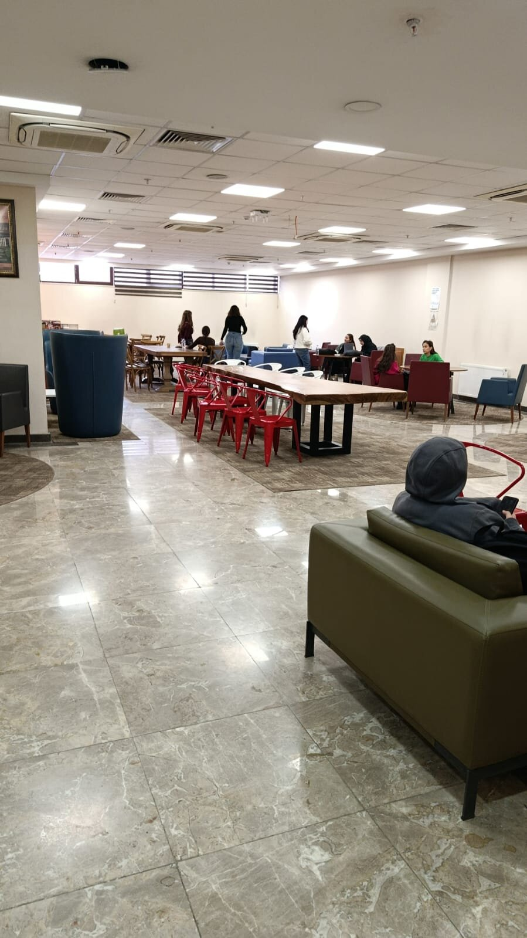

B.3.4. Dezavantajlı gruplar
Olgunluk düzeyi: 4- Dezavantajlı grupların eğitim olanaklarına erişimine yönelik uygulamalar izlenmekte ve dezavantajlı grupların görüşleri de alınarak iyileştirilmektedir.

Fakülte bünyesinde dezavantajlı gruplara ilişkin süreç, Üniversite Engelli Öğrenci Birimi tarafından hazırlanan Hasan Kalyoncu Üniversitesi Engelsiz Üniversite Birimi Yönergesi ve Hasan Kalyoncu Üniversitesi Engelli Öğrenci Birimi İçin Sınav Yönergesi kapsamında yürütülmektedir. Bu kapsamda dezavantajlı grupların eğitim öğretim ve gündelik yaşantıya ilişkin ihtiyaçları belirlenerek programdaki planlamalar ile teknik ve fiziki imkânlar buna göre şekillendirilmektedir.

Kanıtlar:
Kanıt B.3.4/1 Engelli Wc
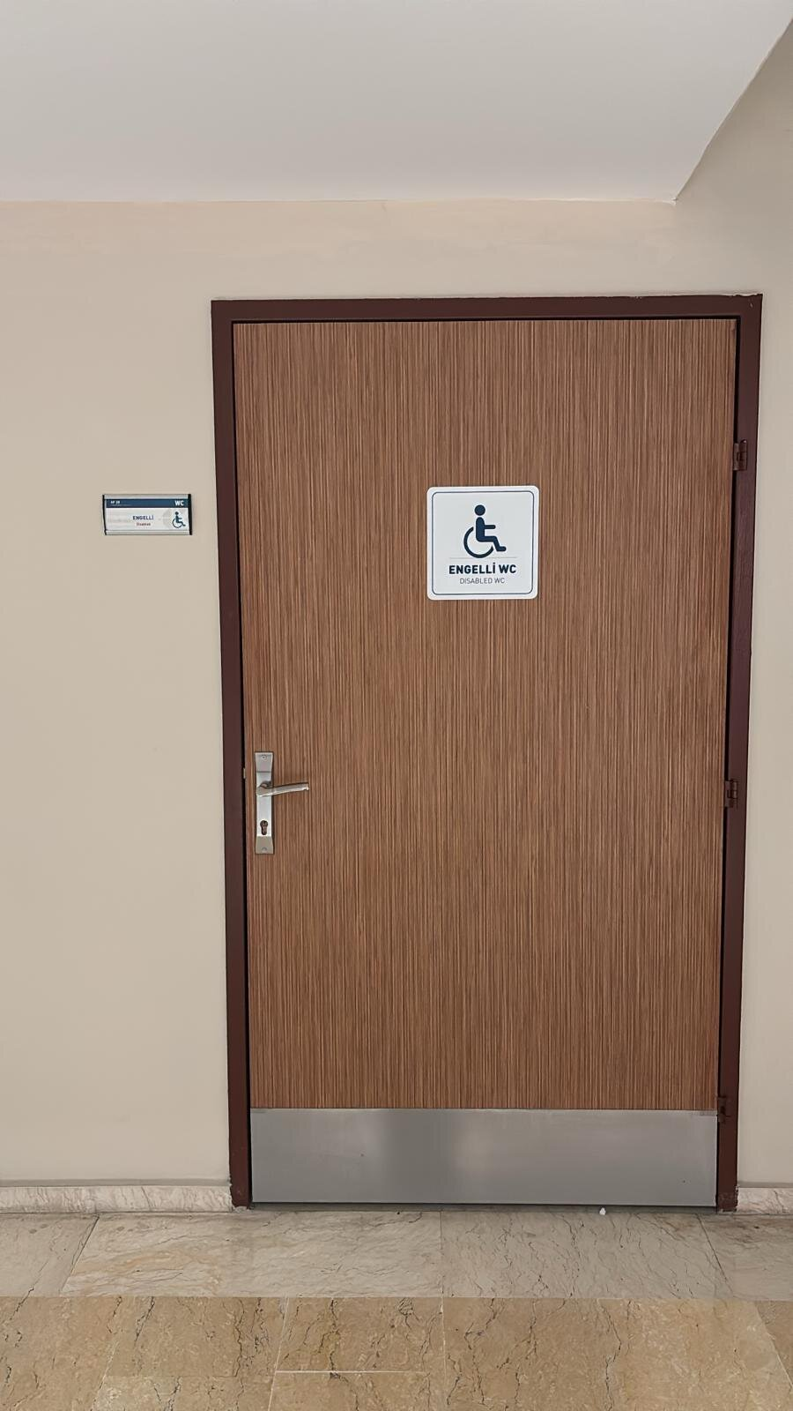
Kanıt B.3.4/2 Engelli otopark alanı
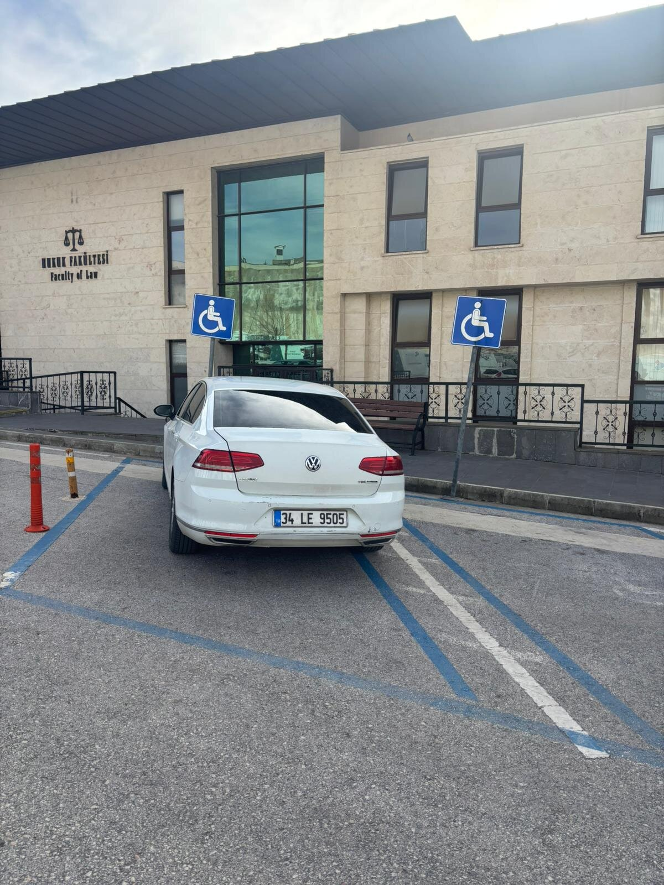
Kanıt B.3.4/3 Erişim kolaylığı için rampalar
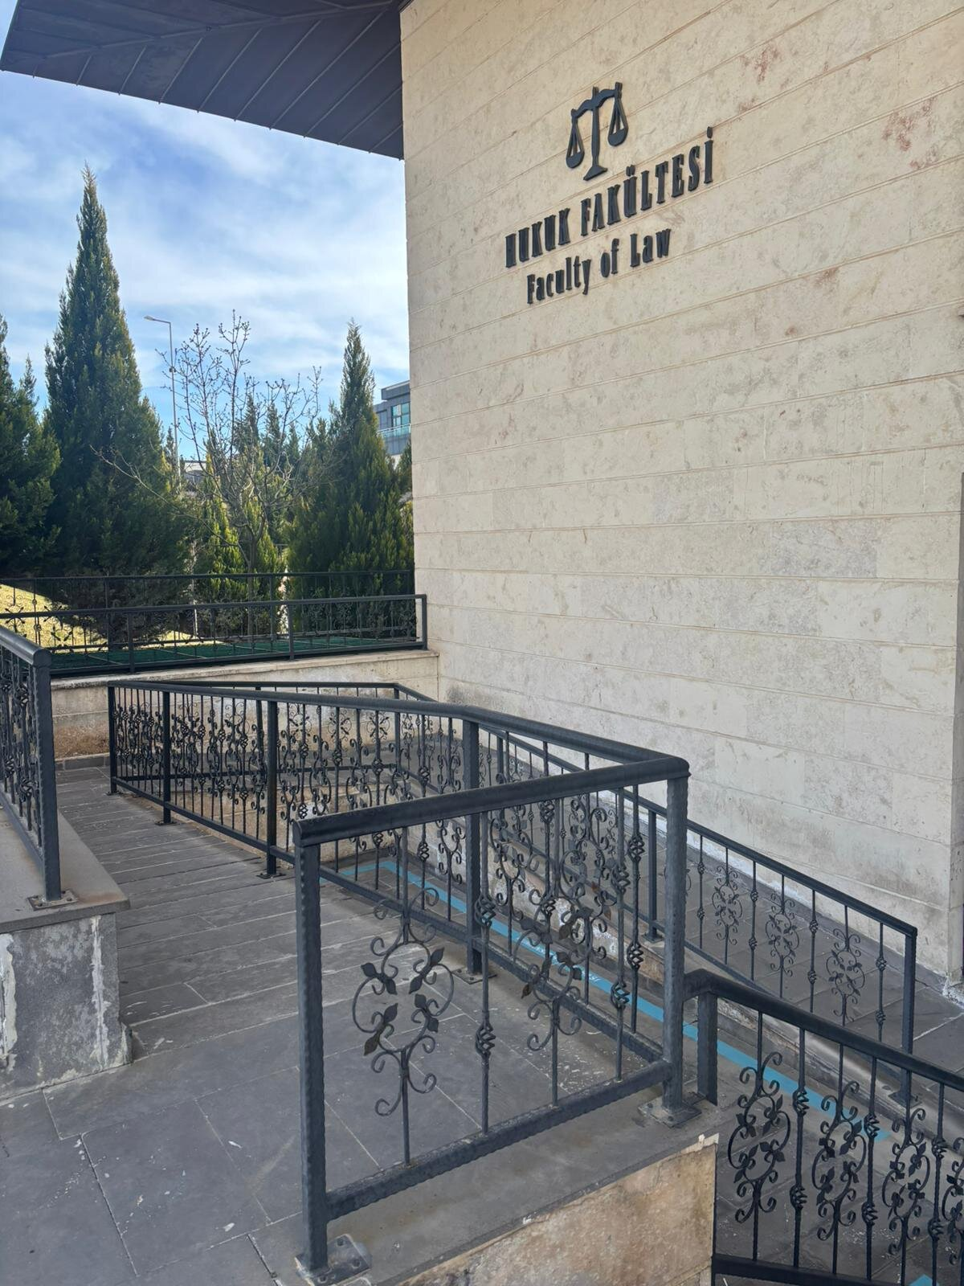

B.3.5. Sosyal, kültürel, sportif faaliyetler
Olgunluk Düzeyi: 4- Sosyal, kültürel ve sportif faaliyet mekanizmaları izlenmekte, ihtiyaçlar/talepler doğrultusunda faaliyetler çeşitlendirilmekte ve iyileştirilmektedir.

Üniversite mezuniyet töreni kapsamında Fakülte derece öğrencilerine ödülleri takdim edilmektedir. Devamında mezuniyet kutlamaları kapsamında farklı etkinlikler yapılmaktadır. Ayrıca Üniversite bünyesinde farklı sosyal, kültürel ve sportif faaliyetler yürütülmektedir. Fakülte bünyesinde bulunan Öğrenci Toplulukları da kendi programları çerçevesinde farklı sosyal, kültürel ve sportif etkinliklerde bulunmaktadır.

Kanıtlar:
Kanıt B.3.5/1 HKÜ Mezuniyet Töreni 2025 https://www.hku.edu.tr/ilanlar/mezuniyet-toreni-2025/
Kanıt B.3.5/2 HKÜ Mezuniyet konseri
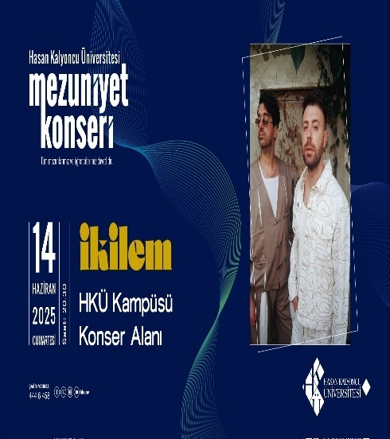

Kanıt B.3.5/3 HKÜ II. Bahar Şenliği
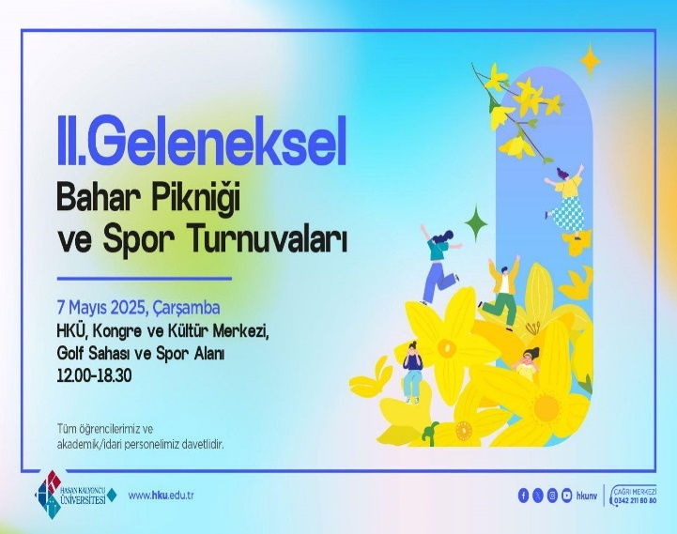
Kanıt B.3.5/4 HÇUAM Kurgusal Duruşma Yarışması
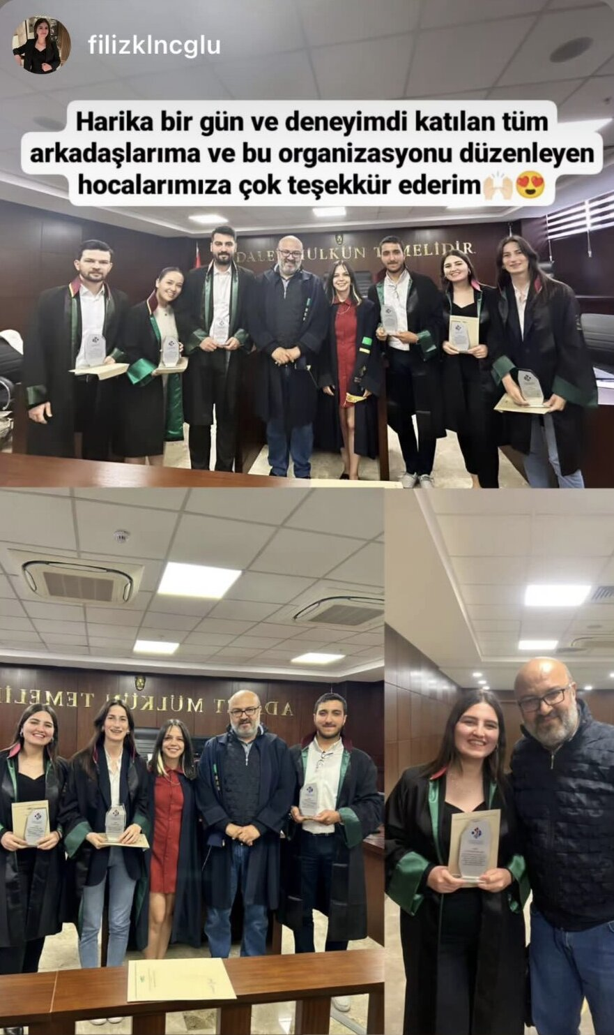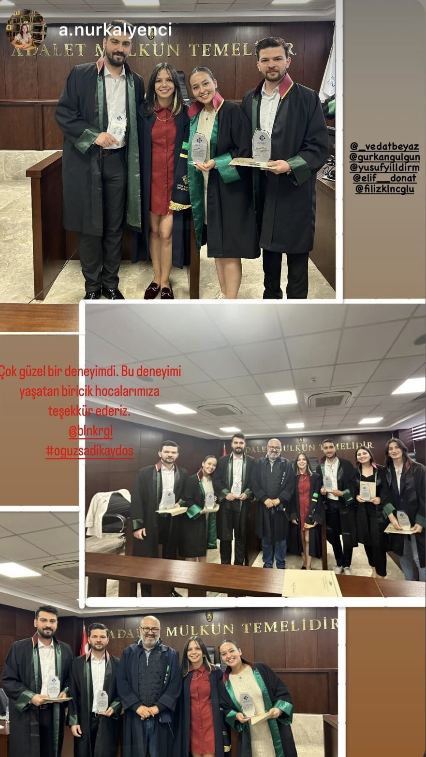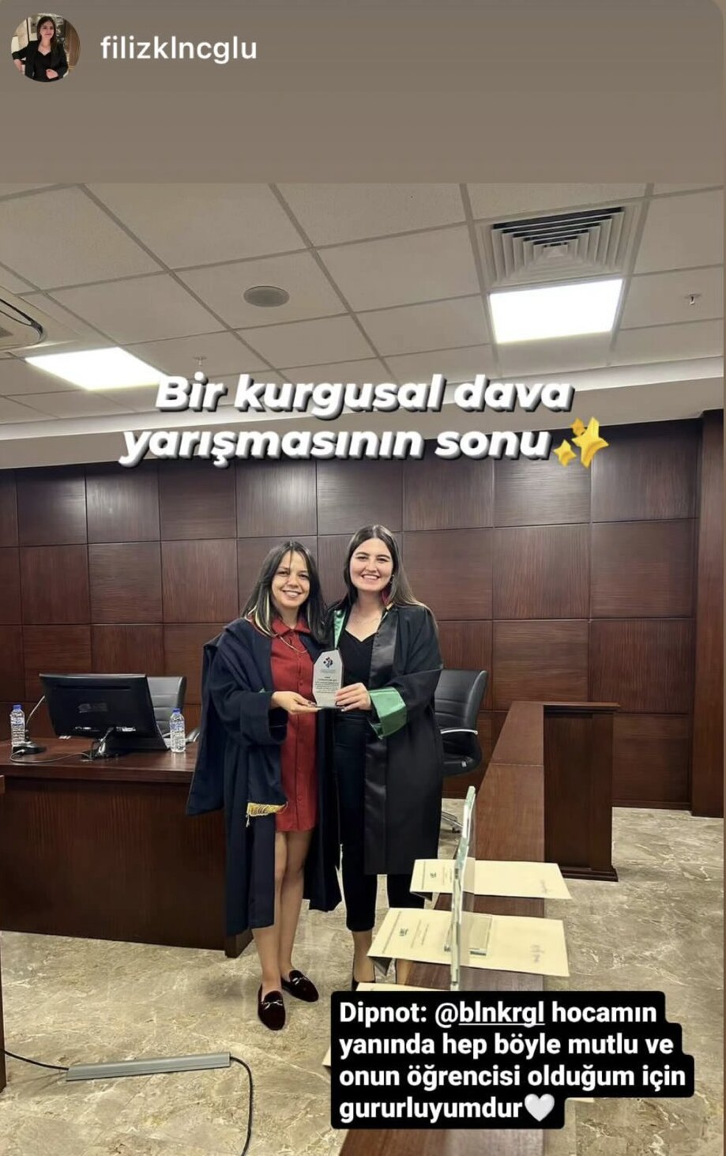
Kanıt B.3.5/5 Öğrenci toplulukları tarafından yapılan etkinlikler
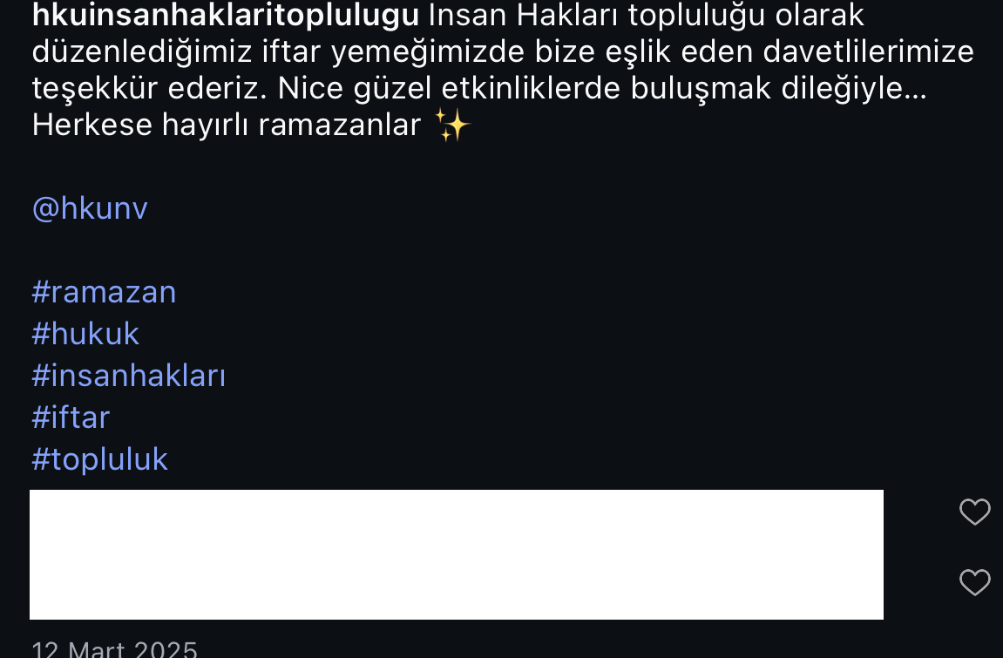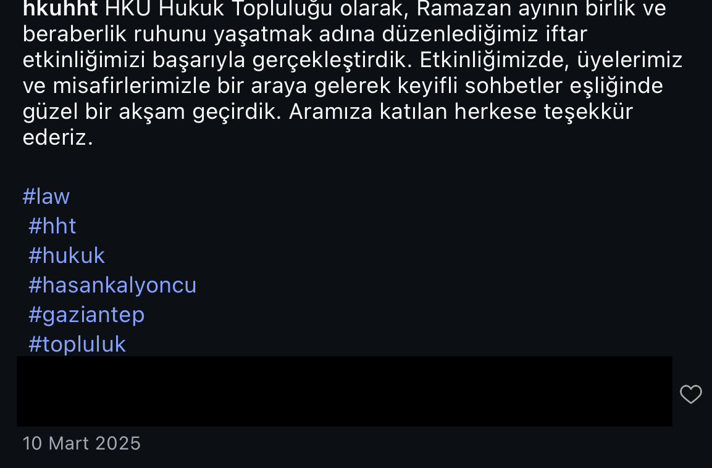
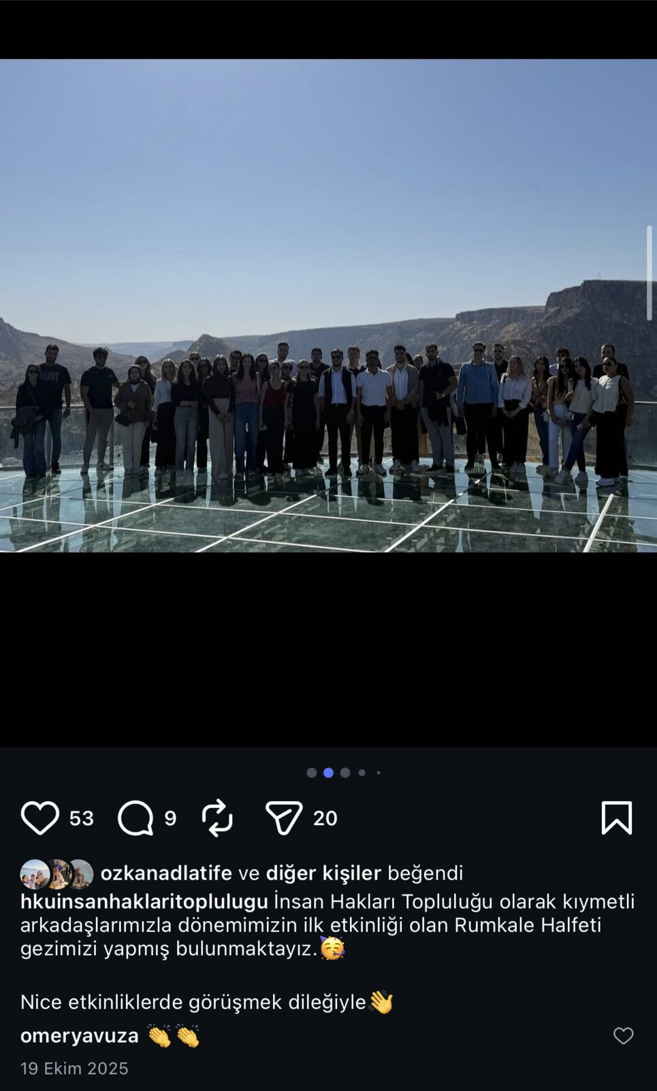

B.4. Öğretim Kadrosu

B.4.1. Atama, yükseltme ve görevlendirme kriterleri
Olgunluk Düzeyi: 3- Kurumun tüm alanlar için tanımlı ve paydaşlarca bilinen atama, yükseltme ve görevlendirme kriterleri uygulanmakta ve karar almalarda (eğitim-öğretim kadrosunun işe alınması, atanması, yükseltilmesi ve ders görevlendirmeleri vb.) kullanılmaktadır.
Fakülte bünyesinde öğretim elemanlarının atanma ve yükseltme kriterleri, 2547 sayılı Kanun, Vakıf Yüksek Öğretim Kurumları Yönetmeliğine uygun olarak, HKÜ Ana Yönetmeliği ve HKÜ Akademik Yükseltilme ve Atama Yönergesi esaslarına göre gerçekleştirilmektedir. Öğretim elemanı ihtiyaçları, Bölümlerden gelen ihtiyaç göz önüne alınarak ilgili Bölüm Başkanlığı talebi ve Fakülte onayı ile Rektörlük’e iletilmektedir.
Yarı zamanlı öğretim elemanlarının istihdamına ilişkin süreç ise Hasan Kalyoncu Üniversitesi Ek Ders ve Sınav Ücretleri Yönergesine uygun olarak yürütülmektedir.

Kanıtlar:
Kanıt B.4.1/1 HKÜ Ana Yönetmeliği https://www.hku.edu.tr/wp-content/uploads/2018/03/ana-yonetmelik.pdf
Kanıt B.4.1/2 HKÜ Akademik Yükseltilme ve Atama Yönergesi https://www.hku.edu.tr/wp-content/uploads/2018/03/hku-atama-yukseltilme-yonergesi.pdf

B.4.2. Öğretim yetkinlikleri ve gelişimi
Olgunluk Düzeyi: 3- Kurumun genelinde öğretim elemanlarının öğretim yetkinliğini geliştirmek üzere uygulamalar vardır.
Üniversite genelinde öğretim elemanlarına yönelik sağlanan; eğitici eğitimi, webinar, seminer gibi programlar aracılığıyla öğretim elemanlarının yetkinliğinin geliştirilmesi amaçlanmaktadır.

B.4.3. Eğitim faaliyetlerine yönelik teşvik ve ödüllendirme
Olgunluk Düzeyi: 3- Teşvik ve ödüllendirme uygulamaları kurum geneline yayılmıştır.

Üniversite genelinde HKÜ Akademik Yükseltilme ve Atama Yönergesi ve HKÜ Akademik Ödül Yönergesi kapsamında öğretim elemanları, akademik teşvik ödeneği ile ödüllendirilmektedir. Öğretim elemanları, HKÜ Akademik Teşvik Puan Hesaplama Aracı (http://tesvik.hku.edu.tr/) üzerinden girişini yapmakta ve her sene gerçekleştirilen Akademik Ödül Töreninde çeşitli kategorilere göre ödüllendirilmektedir.
Akademik personelin etkinliğini arttırmak ve çalışmalarını ulusal ve uluslararası platformlarda aktarmaları adına kendi alanlarındaki kongre, sempozyum ve toplantılara katılmak üzere yılda bir adet yurt içi ve bir adet yurtdışı olmak üzere, Rektörlük tarafından, HKÜ Yurtiçi ve Yurtdışı Bilimsel Toplantılara Katılım Yolluk Ücret Yönergesi (https://kalite.hku.edu.tr/wp-content/uploads/2022/11/Hasan-Kalyoncu-Universitesi-Yurtici-ve-Yurtdisi-Bilimsel-Toplantilara-Katilim-Yolluk-Ucret-Yonergesi-1.pdf) kapsamında kongre katılım ve yol ücretleri ödenmekte ve idari izin verilmektedir.

Kanıtlar:
Kanıt B.4.3/1 HKÜ Akademik Ödül Yönergesi https://www.hku.edu.tr/wp-content/uploads/2018/03/akademik-odul-yonergesi.pdf
Kanıt B.4.3/2 Akademik Ödül Töreni https://sks.hku.edu.tr/etkinlik/hasan-kalyoncu-universitesinde-akademik-odul-toreni-gerceklestirildi/

ARAŞTIRMA-GELİŞTİRME

C.1. Araştırma Süreçlerinin Yönetimi ve Araştırma Kaynakları

C.1.1. Araştırma süreçlerinin yönetimi
Olgunluk Düzeyi: 4- Kurumda araştırma süreçlerinin yönetimi ve organizasyonel yapısının işlerliği ile ilişkili sonuçlar izlenmekte ve önlemler alınmaktadır.

Üniversite Stratejik Planı doğrultusunda, Fakülte bünyesindeki araştırma geliştirme sürecinin organizasyonunun sağlanması ve sürecin planlı bir şekilde yürütülmesi amacıyla Ar-Ge Koordinatörlüğü görev yapmaktadır. Hukuk Çalışmaları Uygulama ve Araştırma Merkezi, süreç içerisinde rol oynamaktadır.

Kanıtlar:
Kanıt C.1.1/1 Hukuk Fakültesi Ar-Ge Koordinatörlüğü 2025

Kanıt C.1.1/2 Hukuk Fakültesi Ar-Ge Koordinatörlüğü güncel
Kanıt C.1.1/3 HÇUAM YK kararı

C.1.2. İç ve dış kaynaklar
Olgunluk Düzeyi: 4- Kurumda araştırma kaynaklarının yeterliliği ve çeşitliliği izlenmekte ve iyileştirilmektedir.

Fakülte bünyesinde yürütülen araştırma ve geliştirme süreçleri için ayrıca bir teknik altyapıya ihtiyaç duyulmamakta olup Üniversite bünyesindeki internet altyapısı kullanılmaktadır. Ar-Ge çalışmaları için temel maliyet kalemleri; kütüphaneye yapılan kitap satın almaları ve veri tabanları üyelikleridir. HÇUAM bünyesinde yapılan Kurgusal Duruşma Yarışması için Hukuk Fakültesi binasında bulunan Mahkeme Salonu kullanılmakta olup ayrıca bir yer tahsisi söz konusu değildir. Bunlara ek olarak Üniversite Teknoloji ve Transfer Ofisi akademik personel ve öğrencilere gerekli desteği sağlamaktadır.
Fakülte bünyesi çalışan akademik personelin araştırma geliştirme süreçleri kapsamında burs ve proje programları; dış kaynak olarak TÜBİTAK, Max Planck Eğitim Enstitüsü, DAAD bursu gibi çeşitli dış paydaşlarla sağlanabilmektedir.
Ayrıca Fakülte bünyesinde düzenli olarak çıkarılmakta olan Hasan Kalyoncu Üniversitesi Hukuk Fakültesi Dergisi mevcuttur.

Kanıtlar:
Kanıt C.1.2./1 Hukuk Fakültesi Mahkeme Salonu
Kanıt C.1.2/2 Kütüphane veri tabanları https://kutuphane.hku.edu.tr/abone-veritabanlari/
Kanıt C.1.2/4 TUBİTAK 2214-A Yurtdışı Doktora Sırası Araştırma Bursu başvurusu- Arş. Gör. Halil İbrahim DOĞAN/ Ceza Hukukunda Kastın Çifte Fonksiyonu, Humboldt-Universität zu Berlin

Kanıt C.1.2/3 HKÜ Hukuk Fakültesi Dergisi https://hukuk.hku.edu.tr/dergiler/
Kanıt C.1.2/5 Yurtdışı üniversite kabulü- Arş. Gör. Halil İbrahim DOĞAN
Kanıt C.1.2/6 Yurtdışı doktora sırası ve sonrası burs programları https://tubitak.gov.tr/tr/burslar/doktora-sonrasi/arastirma-burs-programlari/2219-yurt-disi-doktora-sonrasi-arastirma-burs-programi, https://tubitak.gov.tr/tr/burslar/lisansustu/arastirma-burs-programlari/2214-yurt-disi-doktora-sirasi-arastirma-burs-programi, https://www.daad-turkiye.org/tr/destek-bul/daad-tuerkiye-burs-programlari/
Kanıt C.1.2/7 SKS satın alma
C.1.3. Doktora programları ve doktora sonrası imkanlar
Olgunluk Düzeyi: 4- Kurumda doktora programları ve doktora sonrası imkânlarının çıktıları düzenli olarak izlenmekte ve iyileştirilmektedir.

Fakülte bünyesinde Kamu Hukuku Doktora programı ve Özel Hukuk Doktora programı olmak üzere iki adet doktora programı ile Kamu Hukuku Tezli Yüksek Lisans programı ve Özel Hukuk Tezli Yüksek Lisans programı olmak üzere iki adet tezli yüksek lisans programı mevcuttur.
2024-2025 Güz dönemi;
- Özel Hukuk Tezli Yüksek Lisans programına kabul edilen öğrenci sayısı 7, Özel Hukuk Doktora programına kabul edilen öğrenci sayısı ise 0’dır.
- Kamu Hukuku Tezli Yüksek Lisans programına kabul edilen öğrenci sayısı 10, Kamu Hukuku Doktora programına kabul edilen öğrenci sayısı ise 0’dır.
2024-2025 Bahar dönemi;
- Özel Hukuk Tezli Yüksek Lisans programına kabul edilen ve kayıt yaptıran öğrenci sayısı 10, Özel Hukuk Doktora programına kabul edilen ve kayıt yaptıran öğrenci sayısı ise 2’dir.
- Kamu Hukuku Tezli Yüksek Lisans programına kabul edilen öğrenci sayısı 10, kayıt yaptıran öğrenci sayısı 7, Kamu Hukuku Doktora programına kabul edilen öğrenci sayısı ise 0’dır.
2025 yılı itibarıyla Doktora programlarından mezun öğrencim bulunmamaktadır.
Dış paydaş desteği olarak, TÜBİTAK, Max Planck Eğitim Enstitüsü, DAAD bursu gibi çeşitli imkânlar sağlanabilmektedir.

Kanıtlar:
Kanıt C.1.3/1 Özel Hukuk Doktora Programı
Kanıt C.1.3/2 Özel Hukuk Doktora programı ders içerikleri
Kanıt C.1.3/3 Özel Hukuk Doktora ve Tezli Yüksek Lisans Programı alım tablosu Güz
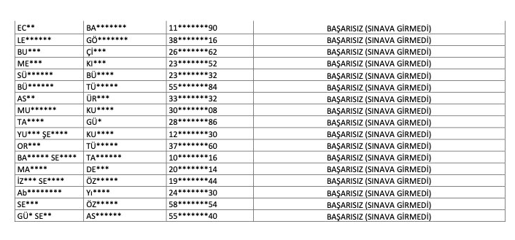
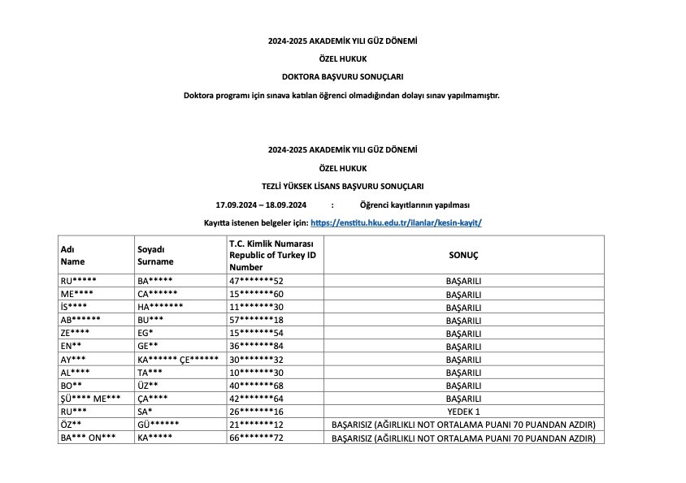

Kanıt C.1.3/4 Kamu Hukuku Tezli Yüksek Lisans Programı alım tablosu Güz
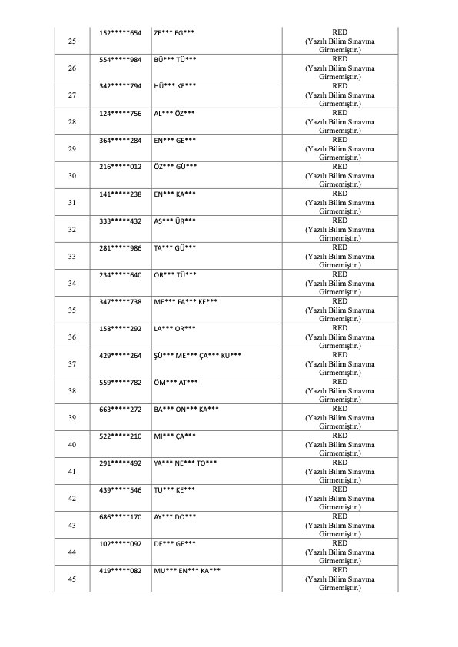
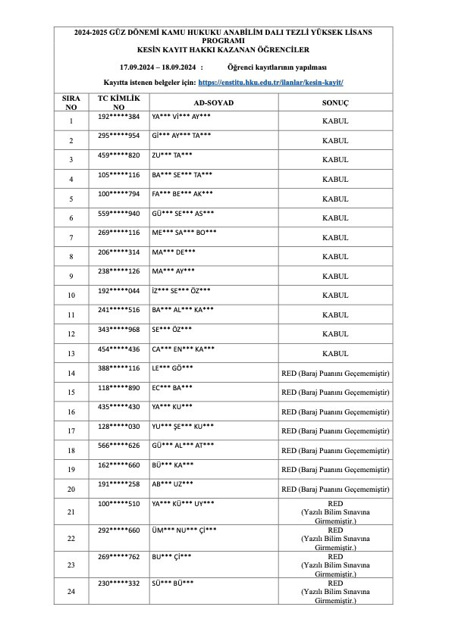

Kanıt C.1.3/5 Özel Hukuk Doktora ve Tezli Yüksek Lisans Programı alım tablosu Bahar
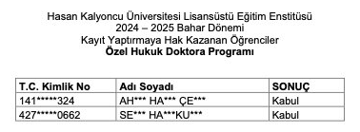
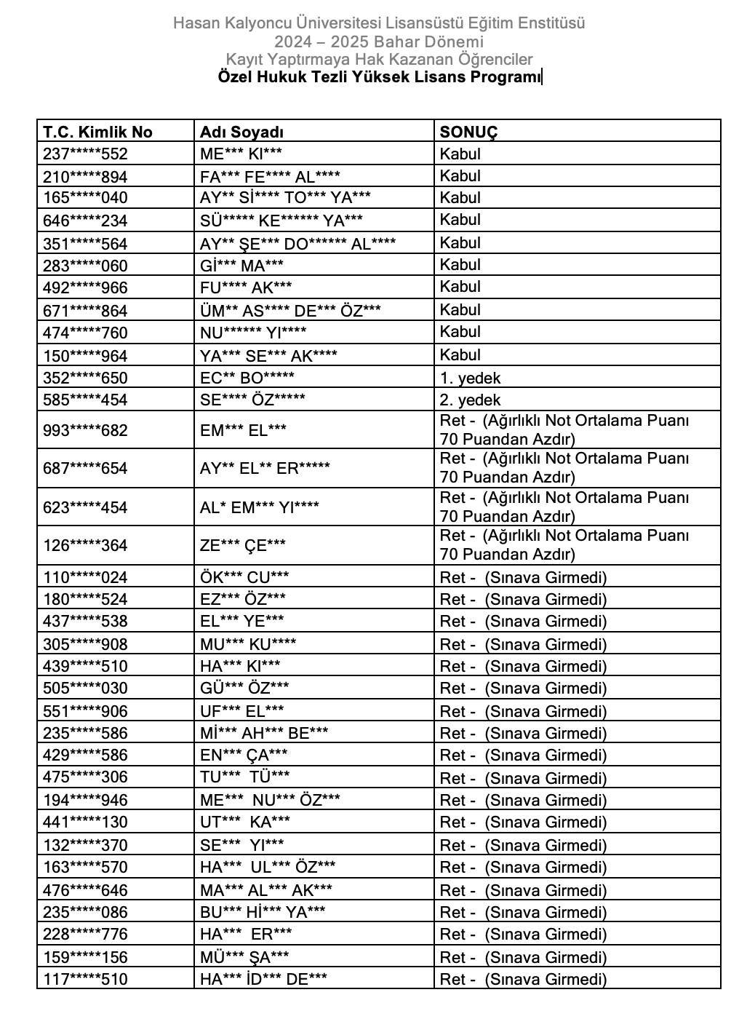
Kanıt C.1.3/6 Kamu Hukuku Tezli Yüksek Lisans Programı alım tablosu Bahar
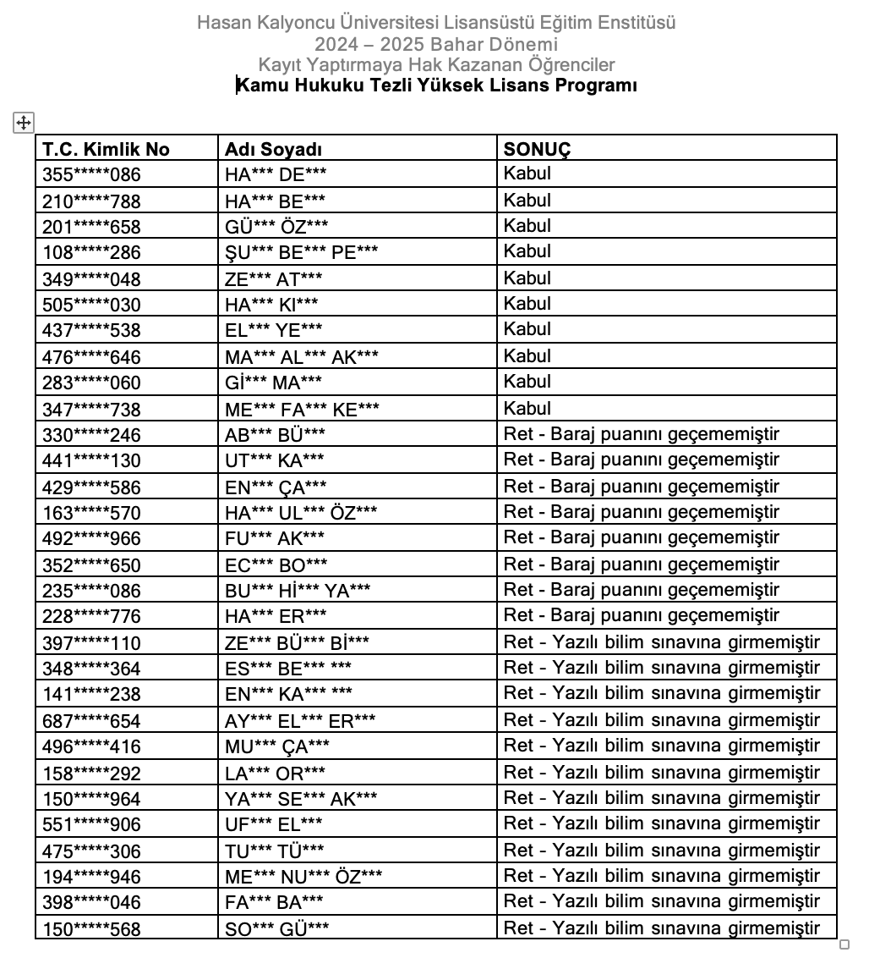

C.2. Araştırma Yetkinliği, İş birlikleri ve Destekler

C.2.1. Araştırma yetkinlikleri ve gelişimi
Olgunluk Düzeyi: 4- Kurumda, öğretim elemanlarının araştırma yetkinliğinin geliştirilmesine yönelik uygulamalar izlenmekte ve izlem sonuçları öğretim elemanları ile birlikte değerlendirilerek önlemler alınmaktadır.

Üniversite Stratejik Planı çerçevesinde, Fakülte bünyesindeki akademik personelin araştırma geliştirme etkinliğinin geliştirilmesi amaçlanmaktadır. Personelin yapmış olduğu araştırmalar ve üretmiş olduğu eserler, çeşitli endeksler üzerinden kontrol edilmektedir. Fakülte akademik personeli yapmış olduğu çalışmaların, YÖKSİS (https://yoksis.yok.gov.tr/) ve HKÜ Akademik Teşvik Puan Hesaplama Aracı (http://tesvik.hku.edu.tr/) üzerinden girişini yapmaktadır.
Üniversite nezdinde HKÜ Akademik Yükseltilme ve Atama Yönergesi (https://www.hku.edu.tr/mevzuatlar/attachment/hku-atama-yukseltilme-yonergesi/) ve HKÜ Akademik Ödül Yönergesi (https://www.hku.edu.tr/wp-content/uploads/2018/03/akademik-odul-yonergesi.pdf) kapsamında incelenen çalışmalar, akademik teşvik ödeneği ile ödüllendirilmektedir. Akademik personelin etkinliğini arttırmak ve çalışmalarını ulusal ve uluslararası platformlarda aktarmaları adına kendi alanlarındaki kongre, sempozyum ve toplantılara katılmak üzere yılda bir adet yurt içi ve bir adet yurtdışı olmak üzere Rektörlük tarafından HKÜ Yurtiçi ve Yurtdışı Bilimsel Toplantılara Katılım Yolluk Ücret Yönergesi (https://kalite.hku.edu.tr/wp-content/uploads/2022/11/Hasan-Kalyoncu-Universitesi-Yurtici-ve-Yurtdisi-Bilimsel-Toplantilara-Katilim-Yolluk-Ucret-Yonergesi-1.pdf) kapsamında kongre katılım ve yol ücretleri ödenmekte ve idari izin verilmektedir.
Fakülte bünyesinde doktora mezunu, Prof. Dr. (2), Doç. Dr. (3), Dr. Öğr. Üyesi (6), Öğr. Gör. (1), Ar. Gör. Dr. (2) tam zamanlı olarak çalışmaktadır.

Kanıtlar:
Kanıt C.2.1/1 Akademik personel örnek atıf endeks bilgileri
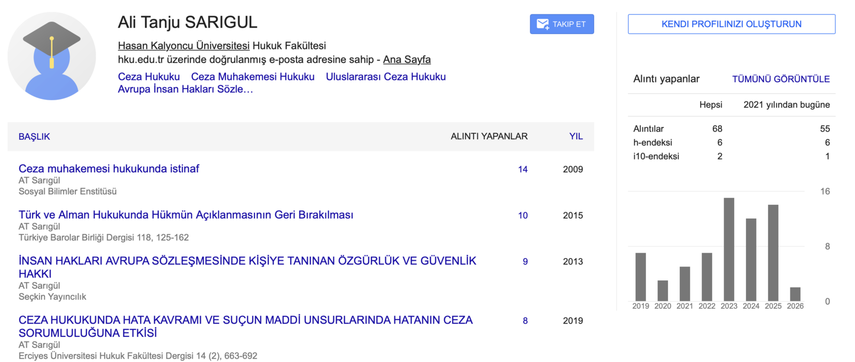
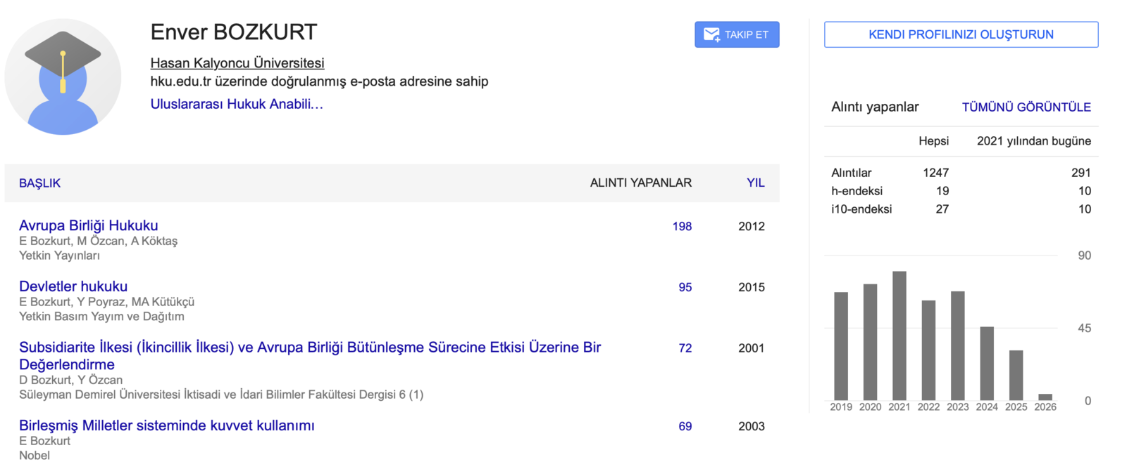

C.2.2. Ulusal ve uluslararası ortak programlar ve ortak araştırma birimleri
Olgunluk Düzeyi: 4- Kurumda ulusal ve uluslararası düzeyde kurum içi ve kurumlar arası ortak programlar ve ortak araştırma faaliyetleri izlenmekte ve ilgili paydaşlarla değerlendirilerek iyileştirilmektedir.

Fakülte bünyesinde çalışan akademik personel için çeşitli burs ve proje programları mevcuttur. Bunlardan ilki, Erasmus personel hareketliliğidir. Ulusal bazda burs ve proje programları ise TÜBİTAK tarafından verilen Doktora Sırası Yurtdışı Araştırma Bursu ve Doktora Sonrası Yurtdışı Araştırma Bursu ile 2209 A Proje programlarıdır. Henüz bu programlardan yararlanan bir araştırmacımız bulunmamaktadır.

C.3. Araştırma Performansı

C.3.1. Araştırma performansının izlenmesi ve değerlendirilmesi
Olgunluk Düzeyi: 4- Kurumda araştırma performansı izlenmekte ve ilgili paydaşlarla değerlendirilerek iyileştirilmektedir.

Fakülte bünyesinde çalışan akademik personelin yapmış olduğu araştırmalar ve üretmiş olduğu eserler, çeşitli endeksler üzerinden kontrol edilmektedir. Fakülte akademik personeli yapmış olduğu çalışmaların, YÖKSİS (https://yoksis.yok.gov.tr/) ve HKÜ Akademik Teşvik Puan Hesaplama Aracı (http://tesvik.hku.edu.tr/) üzerinden girişini yapmaktadır. Buna ek olarak Akademik Faaliyet Raporu ile akademik personelin faaliyet ve yayın istatistikleri takip edilebilmektedir.
Üniversite nezdinde HKÜ Akademik Yükseltilme ve Atama Yönergesi (https://www.hku.edu.tr/mevzuatlar/attachment/hku-atama-yukseltilme-yonergesi/) ve HKÜ Akademik Ödül Yönergesi (https://www.hku.edu.tr/wp-content/uploads/2018/03/akademik-odul-yonergesi.pdf) kapsamında incelenen çalışmalar, akademik teşvik ödeneği ile ödüllendirilmektedir.

Kanıtlar:
Kanıt C.3.1/1 Kalite Koordinatörlüğü tarafından yapılan akademik personel takip süreci
Kanıt C.3.1/2 Akademik personel yayınları 2024-2025
- Ali Tanju Sarıgül, “Uzlaştırma Kurumunun Aşil Topuğu: Müzakerelerin Gizliliği İlkesi”, Türkiye Adalet Akademisi Dergisi, S. 63, 2025, s. 133-168.
- Ali Tanju Sarıgül/Gamze Yıldız, Reşit Olmayanla Cinsel İlişki Suçunda Korunan Hukuki Değer, Selçuk 11. Uluslararası Sosyal Bilimler Kongresi, 14.12.2024 (Sözlü sunum)
- Hakan Gündüz, “Adli Kolluk Faaliyetlerinden Doğan Zararlardan Dolayı Devletin Tazminat Sorumluluğunda Görevli Yargı Yeri”, Türkiye Adalet Akademisi Dergisi, S. 62, 2025, s. 17-44, https://doi.org/10.54049/taad.1683734
- Ahmet Cemal Ruhi/Canan Ruhi, Tapu İptali ve Tescil Davaları, 4. Baskı, Seçkin Yayınevi, Ankara 2025.
- Ahmet Cemal Ruhi/Canan Ruhi, Arsa Payı Karşılığı İnşaat Sözleşmesinden Kaynaklanan Davalar, 2. Baskı, Seçkin Yayınevi, Ankara 2025.
- Ahmet Cemal Ruhi/Canan Ruhi, Hukuka Giriş, Seçkin Yayınevi, Ankara 2025.
- Ahmet Cemal Ruhi/Canan Ruhi, Tebligat Hukuku Bilgisi, 10. Baskı, Seçkin Yayınevi, Ankara 2025.
- Ahmet Cemal Ruhi/Canan Ruhi, İş Kazası veya Meslek Hastalıklarından Kaynaklanan Davalar, 6. Baskı, Seçkin Yayınevi, Ankara 2025.
- Ahmet Cemal Ruhi/Murat Ofli, İnşaat Hukukunda 550 Örnek Sözleşme ve Teknik Şartname, 5. Baskı, Seçkin Yayınevi, Ankara 2025.
- Ahmet Cemal Ruhi/Canan Ruhi, Muris Muvazaası Hukuksal Nedenine Dayalı Tapu İptal ve Tescil Davaları, 7. Baskı, Seçkin Yayınevi, Ankara 2025.
- Ahmet Cemal Ruhi/Canan Ruhi, Ortaklığın Giderilmesi Davaları, 13. Baskı, Seçkin Yayınevi, Ankara 2025.
- Ahmet Cemal Ruhi/Canan Ruhi, A’dan Z’ye Örnek İhtarnameler ve İhbarnameler, Seçkin Yayınevi, Ankara 2025.
- Ahmet Cemal Ruhi/Canan Ruhi, Hukuk Rehberi – Örnek Dilekçeler, 9. Baskı, Seçkin Yayınevi, Ankara 2025.
- Ahmet Cemal Ruhi/Canan Ruhi, Elatmanın Önlenmesi (Müdahalenin Men’i) Yıkım (Kal) ve Haksız İşgal Tazminatı (Ecrimisil) Davaları, 7. Baskı, Seçkin Yayınevi, Ankara 2025.
- Ahmet Cemal Ruhi/Canan Ruhi, Vasiyetname ve Miras Sözleşmesinden Kaynaklanan Davalar, 4. Baskı, Seçkin Yayınevi, Ankara 2025.
- Ahmet Cemal Ruhi/Canan Ruhi, Ceza Mahkemeleri Yazı ve Yazışma Örnekleri, 5. Baskı, Adalet Yayınevi, Ankara 2025.
- Ahmet Cemal Ruhi/Canan Ruhi, Türk Borçlar Kanunu Hükümlerine Göre Kira Hukuku, 6. Baskı, Seçkin Yayınevi, Ankara 2025.
- Ahmet Cemal Ruhi, “Uluslararası Tahkimde Elektronik Tahkim Kararları ve E-İmza”, Sakarya Üniversitesi hukuk Fakültesi Dergisi, C. 12, S. 2, Aralık 2024.
- Ahmet Cemal Ruhi, “Uluslararası Tahkim Yargılamalarında Yapay Zeka Sistemlerinin Kullanımı”, Erzincan Binali Yıldırım Üniversitesi Hukuk Fakültesi Dergisi, C. 28, S. 2, Aralık 2024.
- Nurgül Kutlu Doğar, Kat Mülkiyeti Uyuşmazlıklarında Dava Şartı Arabuluculuk Uygulamasına İlişkin Sorunlar, Hukukun Güncel Meseleleri Erzincan Sempozyumu II Türk Hukukunda Muhakeme Usulleri, 2025, (Sözlü Sunum)
- Nurgül Kutlu Doğar, Kat Mülkiyeti Açısından Tesis Yönetim Sözleşmesi, V. Uluslararası Necmettin Erbakan Üniversitesi Hukuk Kongresi, 2025 (Sözlü Sunum)
- Nurgül Kutlu Doğar, Binalara Kurulu Elektrikli Araç Şarj Ünitelerinden Doğan Zararlardan Sorumluluk, Asos 11. Uluslararası Hukuk Sempozyumu, 2025 (Sözlü Sunum)
- Nurgül Kutlu Doğar, Prof. Dr. Saim Üstündağ’a Vefa Andacı, Bölüm adı: Anonim Şirketlerde Genel Kurul Kararlarının İptali, Filiz Kitabevi, 2024.
- Nurgül Kutlu Doğar, “Binalara Kurulu Elektrikli Araç Şarj Ünitelerinden Doğan Zararlardan Sorumluluk”, Ankara Hacı Bayram Veli Üniversitesi Hukuk Fakültesi Dergisi, 29(4), 2025, s. 1761-1794.
- Nurgül Kutlu Doğar, “Toplu Yapılarda Geçici Yönetim”, Kırıkkale Hukuk Mecmuası, 4(2), 2024, s. 677-701.
- Veysel Görücü, Türkiye’de Katılımcı Demokrasi, Adalet Yayınevi, Ankara 2025.
- Veysel Görücü, “Cumhurbaşkanlığı Kararnamelerinin Normlar Hiyerarşisindeki Statüsü Üzerine”, Ankara Sosyal Bilimler Üniversitesi Hukuk Fakültesi Dergisi, 6(2), 2025, s. 1698-1737.
- Veysel Görücü, Kamu Görevlilerinin Ceza Soruşturmasının Etkinliği, 6th International 5 Ocak Social And Humanities Sciences Congress, 2025 (Tam Metin Bildiri/Sözlü Sunum)
- Veysel Görücü, Memur Disiplin Hukuku ve Ceza Hukuku İlkeleriyle İlişkisi, 2. International Üsküdar Scientific Research And Innovation Congress, s. 565-587, 2024 (Tam Metin Bildiri/Sözlü Sunum)
- Veysel Görücü/Merve Sultan Bozgeyik, Yargı Kararları Işığında Vakıf Yükseköğretim Kurumlarındaki Akademik Personelin Hukuki Statüsü Üzerine Değerlendirme, 4. Bilsel International Sur Scientific Researches Congress, 2024 (Tam Metin Bildiri/Sözlü Sunum)
- Veysel Görücü, İnsan Haklarının Yönetim Hukuku Üzerine Etkileri, International Yeditepe Scientific Research Congress-II, December 27-28 2024 (Tam Metin Bildiri/Sözlü Sunum)
- Veysel Görücü, Türkiye Cumhuriyeti İdari Yargı Sistemi, Bilge Yayınevi, 2024.
- Veysel Görücü, “Cumhurbaşkanlığı Hükümet Sisteminin Merkezden Yönetim Üzerinde Yansımaları”, Kırıkkale Hukuk Mecmuası, 4(2), 2024, s. 527-554.
- Belin Köroğlu Ölmez, “Pazarlamacının Garanti Sorumluluğunun Kapsamı ve Miktar Sınırına İlişkin Şartın TTK m. 1530/1 Kapsamında Değerlendirilmesi”, BATİDER, C. XLI, S. 4, Aralık 2025, s. 753-781.
- Belin Köroğlu Ölmez/Hüseyin Koray Adıyaman, Banka Şube Müdürünün Tacir Yardımcısı Sıfatının Tespiti, V. Uluslararası Necmettin Erbakan Üniversitesi Hukuk Kongresi, 23-25 Mayıs 2025 (Sözlü sunum)
- Belin Köroğlu Ölmez/Nurdan Orbay Ortaç, Karayolu Motorlu Araçlar Zorunlu Mali Mesuliyet Sigortasına (Trafik Sigortası) İlişkin Verilen Yargıtay 4. Hukuk Dairesinin 08.05.2024 T. 2023/12689 E. 2024/4377 K. Sayılı Kararının Dava Şartı Arabuluculuk ve KTK m. 97 Kapsamında Değerlendirilmesi, Hukukun Güncel Meseleleri Erzincan Sempozyumu II “Türk Hukukunda Muhakeme Usulleri”, 22-24 Mayıs 2025 (Sözlü sunum)
- Belin Köroğlu Ölmez/Ömercan Mehmet Akbaba, “Otonom Gemilerde Taşıyanın Sorumluluğu”, Necmettin Erbakan Üniversitesi Hukuk Fakültesi Dergisi, C. 7, S. 3, Aralık 2024, s. 887-911.
- Belin Köroğlu Ölmez, “Sigorta Hukukuna İlişkin Bazı Esasların Deprem Çerçevesinde Değerlendirilmesi”, Deprem ve Hukuk Sempozyumu Tebliğler Kitabı (4 Nisan 2023), Ed. Prof. Dr. Enver Bozkurt, Yetkin Yayınları, Ankara 2024, ISBN: 978-605-05-1813-9, s. 23-54.
- Belin Köroğlu Ölmez/Nurdan Orbay Ortaç, Sigorta Hukuku Uygulama Kitabı, 2. Baskı, Seçkin Yayıncılık, Ankara 2024, ISBN: 978-975-02-8021-4.
- Belin Köroğlu Ölmez, Susma Yoluyla Kurulan Sigorta Sözleşmesinde Sigortanın Başlangıcı, IV. Uluslararası Necmettin Erbakan Üniversitesi Hukuk Kongresi, 17-18 Mayıs 2024 (Sözlü sunum)
- Fatih Tuğrul Demirkale, İnsan Haklarına İklim Adaleti Perspektifinden Bakış, Adalet Yayınevi, Ankara 2025.
- Özge Rızvanoğlu, “Bütçe Hakkının İnsan Haklarına Duyarlı Bütçeleme Çerçevesinde Değerlendirilmesi: 2018-2023 Yılları Merkezi Yönetim Bütçe Kalemlerinin Analizi”, 13. Genç Vergi Hukukçuları Sempozyumu (Bildiri Kitabı), Filiz Kitabevi, İstanbul 2025 (Özet metin/Sözlü sunum)

TOPLUMSAL KATKI

D.1. Toplumsal Katkı Süreçlerinin Yönetimi ve Toplumsal Katkı Kaynakları

D.1.1. Toplumsal katkı süreçlerinin yönetimi
Olgunluk Düzeyi: 4- Kurumda toplumsal katkı süreçlerinin yönetimi ve organizasyonel yapısının işlerliği ile ilişkili sonuçlar izlenmekte ve önlemler alınmaktadır.

Fakülte bünyesinde toplumsal katkı süreçleri, Üniversite Stratejik Planı çerçevesinde belirlenen ölçütlere uygun olarak sürdürülmektedir. Bu kapsamda Fakülte nezdinde iç ve dış paydaşlarla birlikte çeşitli eğitim, seminer, konferans ve bilgilendirme faaliyetleri aracılığıyla topluma katkı sağlanması amaçlanmaktadır. Akademik personel tarafından gerçekleştirilen bilimsel etkinlikler, hukuk alanında toplumsal farkındalığın artırılmasına ve hukuki bilincin geliştirilmesine katkı sağlamaktadır. Özellikle hukuk uygulamasına ilişkin güncel konuların ele alındığı seminer ve konferanslar aracılığıyla gerek öğrencilerin gerekse toplumun bilgilendirilmesi amaçlanmaktadır. Bunun yanı sıra dış paydaş olarak değerlendirilebilen kamu kurumları, sivil toplum kuruluşları ve çeşitli meslek örgütleri ile yürütülen faaliyetler aracılığıyla toplumsal katkı rolü güçlendirilmektedir. Hukuk Çalışmaları Uygulama ve Araştırma Merkezi, 2022 yılından itibaren aktif olarak faaliyet göstermekte olup Fakülte bünyesinde her sene Kurgusal Duruşma Yarışması düzenlenmektedir.
Toplumsal katkı sürecindeki faaliyetler, Üniversite Sağlık Kültür ve Spor Müdürlüğüyle (SKS) iş birliği içerisinde yürütülmektedir. Bkz. https://sks.hku.edu.tr, https://sks.hku.edu.tr/ogrenci-topluluklari/, https://sem.hku.edu.tr/, https://osbteknokent.com.tr/, https://kalitto.hku.edu.tr/

Kanıtlar:
Kanıt D.1.1/1 Fakülte öğrencileri tarafından kurulan öğrenci toplulukları sosyal medya adresleri HKÜ Hukuk Topluluğu https://www.instagram.com/hkuhht/, HKÜ İnsan Hakları Topluluğu https://www.instagram.com/hkuinsanhaklaritoplulugu
Kanıt D.1.1/2 HÇUAM YK
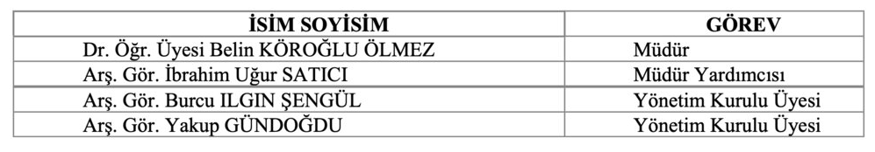

D.1.2. Kaynaklar
Olgunluk Düzeyi: 3- Kurum toplumsal katkı kaynaklarını toplumsal katkı stratejisi ve birimler arası dengeyi gözeterek yönetmektedir.

Üniversite Stratejik Planı kapsamında toplumsal katkı süreçlerinin yürütülmesine ilişkin belirlenen politikalara uygun hareket edilmektedir. Bu kapsamda Üniversite bünyesinde bulunan çeşitli kaynaklardan yararlanılmaktadır. Bunlardan ilki, çeşitli eğitimlerin yürütüldüğü Sürekli Eğitim Merkezi’dir. Uluslararası, ulusal ve yerel araştırma projelerine, akademisyenlere ait şirketlere ve patent başvuruları için kullanılan bir diğer kaynak ise HKÜ Teknoloji Transfer Ofisidir (KALİTTO). Bkz. https://kalitto.hku.edu.tr/
Akademik personel tarafından hazırlanan bilimsel projeler, HKÜ Bilimsel Araştırma Projeleri (BAP) Koordinatörlüğü tarafından desteklenmektedir. Bkz. https://www.hku.edu.tr/bap-bilimsel-arastirma-projeler-koordinatorlugu/
Ayrıca TUBİTAK bünyesinde sürdürülen farklı eğitim seviyelerine yönelik burs programları ve projeler ile toplumsal katkı süreçleri desteklenmektedir.
Bunların yanı sıra Gençlik ve Spor Bakanlığı nezdinde Üniversite öğrenci topluluklarını desteklemek adına açılan ÜNİDES programı kapsamında destek sağlanmaktadır.

Kanıtlar:
Kanıt D.1.2/1 HKÜ SEM Hukuk Eğitimleri https://sem.hku.edu.tr/hukuk-egitimleri
Kanıt D.1.2/2 HKÜ İnsan Hakları Topluluğu ÜNİDES destek sonucu https://genclikhizmetleri.gov.tr/unides-3-donem-basvuru-sonuclari-aciklandi/
Kanıt D.1.2/3 Fakülte akademik personeli TUBİTAK 2214-A Yurtdışı Doktora Sırası Araştırma Bursu başvurusu- Arş. Gör. Halil İbrahim DOĞAN/ Ceza Hukukunda Kastın Çifte Fonksiyonu, Humboldt-Universität zu Berlin

D.2. Toplumsal Katkı Performansı

D.2.1.Toplumsal katkı performansının izlenmesi ve değerlendirilmesi
Olgunluk Düzeyi: 4- Kurumda toplumsal katkı performansı izlenmekte ve ilgili paydaşlarla değerlendirilerek iyileştirilmektedir.
Fakülte nezdinde toplumsal katkıya ilişkin süreçler, Üniversite Stratejik Planı çerçevesinde yürütülmektedir. Bu kapsamda lisans müfredatında zorunlu dersler oluşturulmuştur. İç paydaşlar ile yapılan etkinlikler neticesinde katılımcılardan alınan geri dönüşler ile söz konusu faaliyetlerin niteliklerine ilişkin iyileştirme çalışmaları yapılmaktadır.

Kanıt D.2.1/1 HKÜ İnsan Hakları Topluluğu İnsan Hakları Günü Sempozyumu

Kanıt D.2.1/2 HKÜ Hukuk Topluluğu BAM Cumhuriyet Başsavcısı görüşmesi
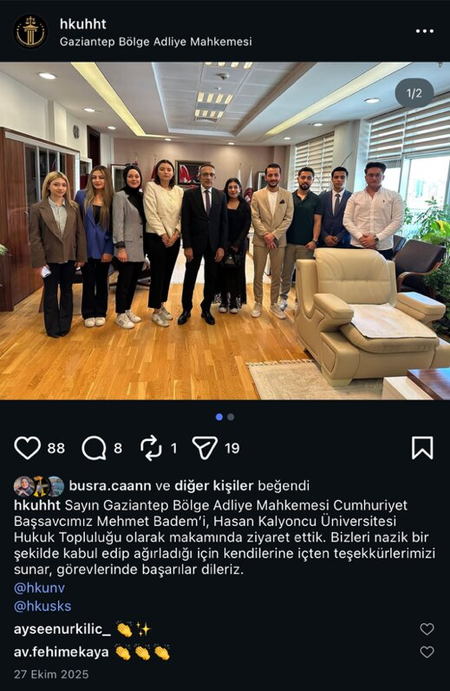
Kanıt D.2.1/3 HKÜ İnsan Hakları Topluluğu Hukukta Kariyer Zirvesi
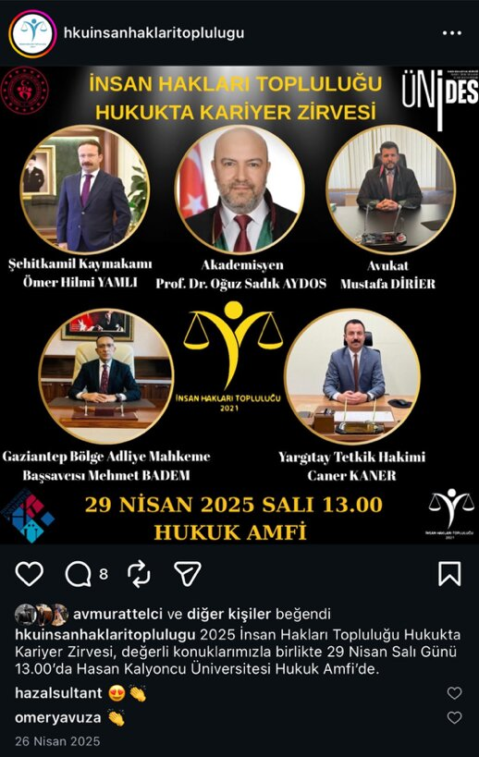
Kanıt D.2.1/4 HÇUAM III. Kurgusal Duruşma Yarışması
https://hukuk.hku.edu.tr/duyurular/iii-kurgusal-durusma-yarismasi-olay-metni/
Kanıt D.2.1/5 Dr. Öğr. Üyesi Belin Köroğlu Ölmez tarafından, derslerinde bütünleme sonrası en yüksek başarı ortalamasına sahip öğrencilere, doğa bilincini arttırmak amacıyla hediye olarak yapılan fidan bağışı
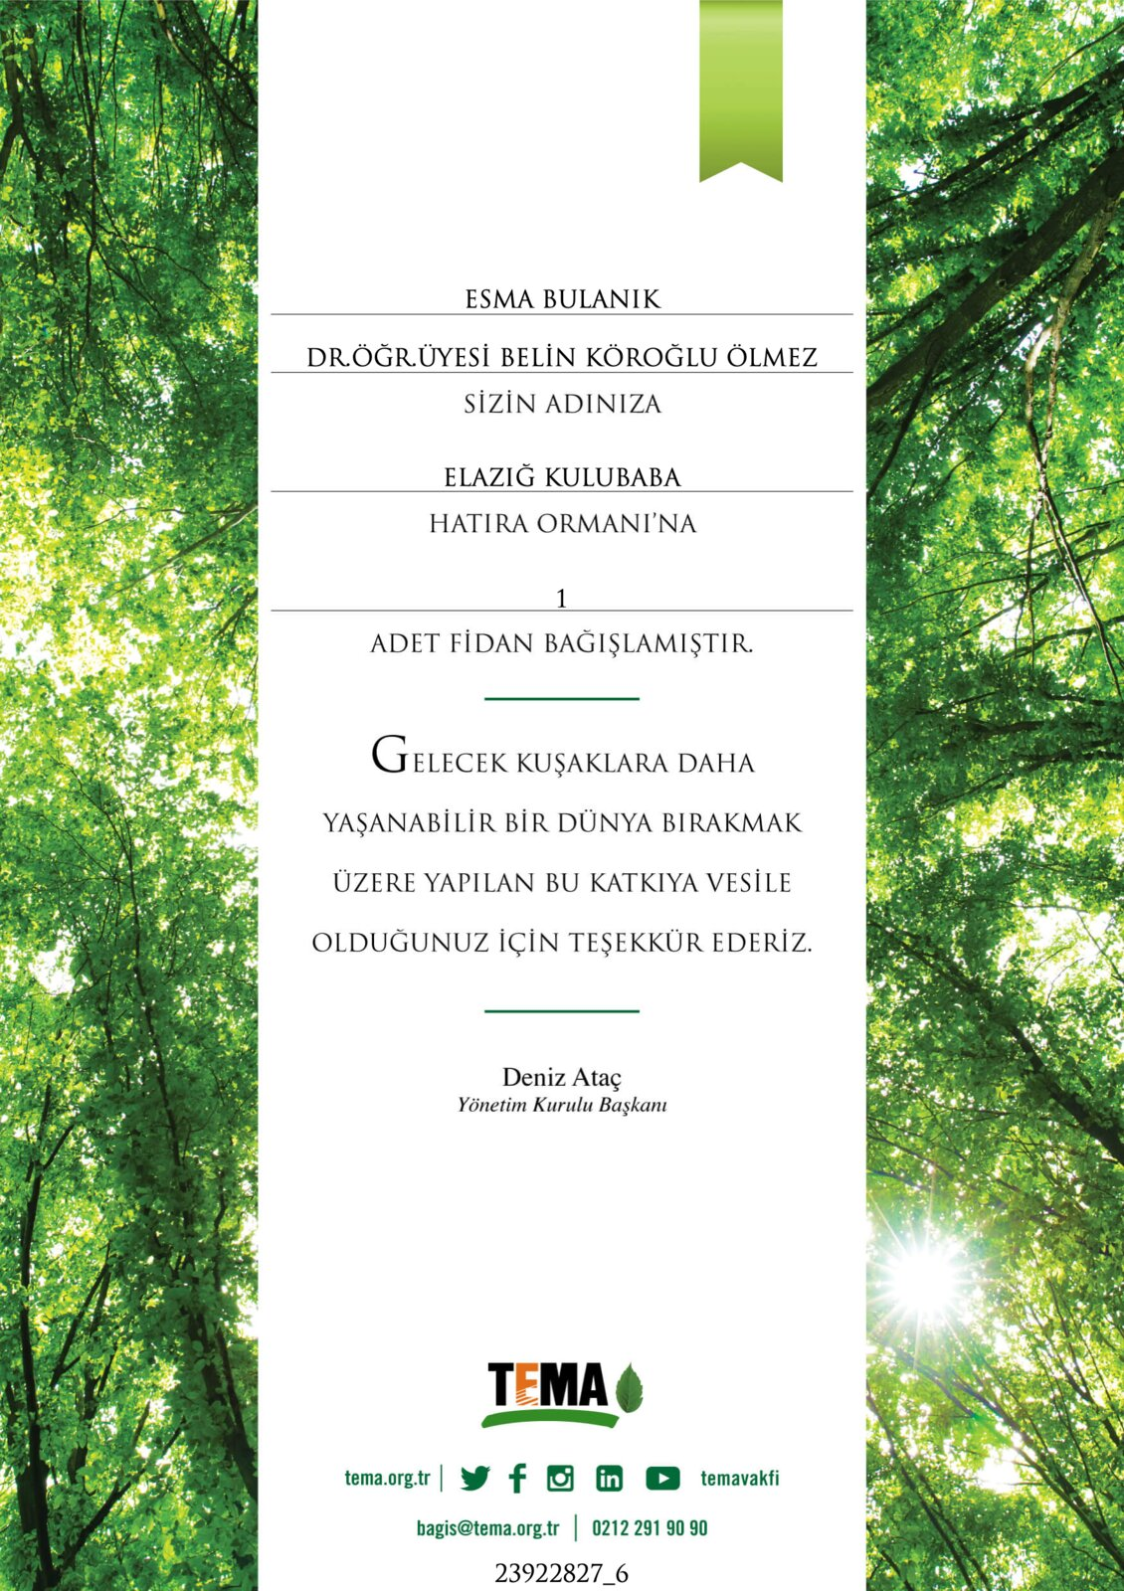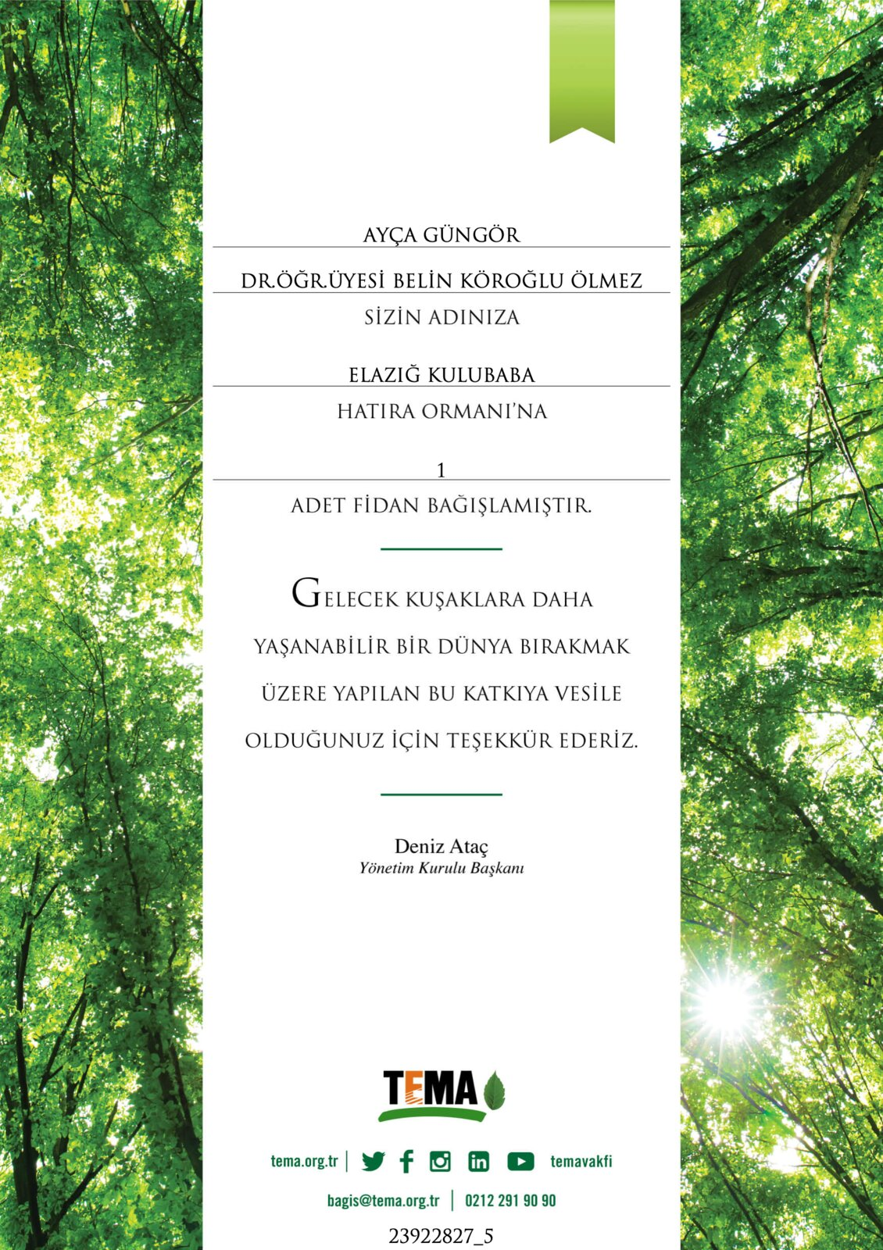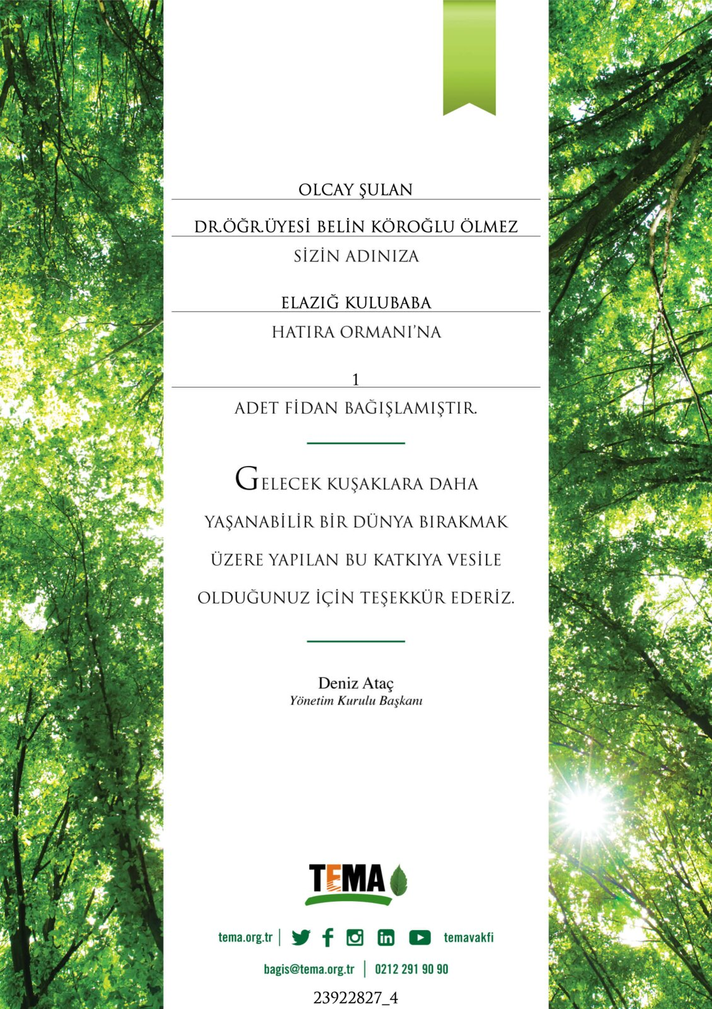
Kanıt D.2.1/6 SSP101, SSP102 kodlu Sosyal Sorumluluk Projeleri dersleri https://hukuk.hku.edu.tr/ders-programlari/
